

Автономная некоммерческая организация

дополнительного профессионального образования

«Сити Бизнес Скул»

Выпускной квалификационный дипломный проект по программе профессиональной переподготовки

MBA GENERAL

Тема: Разработка мероприятий по повышению эффективности маркетинговой деятельности компании

Руководитель:

________________

«__» ______ 202_ г.

Выполнил:

слушатель

________________.

«___» ______202_ г.

Москва, 2022 г.

**СОДЕРЖАНИЕ**

ВВЕДЕНИЕ 3

1.ТЕОРЕТИЧЕСКИЕ и МЕТОДОЛОГИЧЕСКИЕ АСПЕКТЫ МАРКЕТИНГОВОЙ ДЕЯТЕЛЬНОСТИ 5

1.1 Роль и значение маркетинговой деятельности в функционировании предприятия 5

1.2 Направления и инструменты маркетинговой деятельности 10

1.3 Опыт маркетинговой деятельности современных компаний 17

2. АНАЛИЗ МАРКЕТИНГОВОЙ ДЕЯТЕЛЬНОСТИ ТОО «KAZTRUB-INDUSTRIES LLP» 22

2.1. Краткая характеристика ТОО «KAZTRUB-INDUSTRIES LLP» 22

2.2. Анализ направлений маркетинговой деятельности ТОО «KAZTRUB-INDUSTRIES LLP» 25

2.3. Оценка эффективности маркетинговой деятельности ТОО «KAZTRUB-INDUSTRIES LLP» 29

3. РАЗРАБОТКА МЕРОПРИЯТИЙ ПО ПОВЫШЕНИЮ ЭФФЕКТИВНОСТИ МАРКЕТИНГОВОЙ ДЕЯТЕЛЬНОСТИ ТОО «KAZTRUB-INDUSTRIES LLP» 42

3.1. Разработка мероприятий по повышению эффективности маркетинговой деятельности ТОО «KAZTRUB-INDUSTRIES LLP» 42

3.2. Оценка рисков реализации разработанных мероприятий 52

3.2 Определение экономической эффективности мероприятий 58

ЗАКЛЮЧЕНИЕ 62

СПИСОК ИСПОЛЬЗОВАННОЙ ЛИТЕРАТУРЫ 64

# ВВЕДЕНИЕ

Весь современный маркетинг направлен на определения конечных потребительских качеств товара, услуги или работы, которые будут соответствовать потребностям потребителя. Основной целью бизнеса является увеличение объемов производимого товара, или услуги для получения максимальной прибыли, а это невозможно без определения потребительских предпочтений.

Актуально для современных организаций применять маркетинговые стратегии. В итоге руководство компании вынуждено разрабатывать алгоритм действий для увеличения маркетинговых показателей, составлять план маркетинговых действий, сравнивая преимущества конкурентов и проводить оценку своей потребительской ниши. Маркетинговая стратегия в узком смысле слова представляет собой общий план действий компаний для привлечения потребителей.

Объект исследования – ТОО «KAZTRUB-INDUSTRIES LLP».

Предмет исследования – маркетинговая деятельность компании.

Целью данной работы является разработка мероприятий по повышению эффективности маркетинговой деятельности компании.

Задачи:

- определить роль и значение маркетинговой деятельности в функционировании предприятия;

- изучить направления и инструменты маркетинговой деятельности;

- рассмотреть опыт маркетинговой деятельности современных компаний;

- проанализировать направления маркетинговой деятельности ТОО «KAZTRUB-INDUSTRIES LLP»;

- оценить эффективность маркетинговой деятельности ТОО «KAZTRUB-INDUSTRIES LLP»;

- разработать мероприятия по повышению эффективности маркетинговой деятельности ТОО «KAZTRUB-INDUSTRIES LLP»;

- оценить риски реализации разработанных мероприятий;

- определить экономическую эффективность мероприятий.

Степень разработанности темы исследования. В данной работе были использованы следующие работы в области исследования методов и инструментов маркетинговой деятельности компании: Дмитриев А.Г., Романников А.Н., Каратонян А.Р., Кошелев А.А., Кузнецов П.А., Купряева М.Н., Ларина Д.А., Москалева А.А. , Мухина А.А., Никитина О. О., Оборин А.П., Сальникова Е.Е., Шкор О.Н., Римша В.А. и др.

Практическая значимость данного исследования состоит в разработке мероприятий по повышению эффективности маркетинговой деятельности ТОО «KAZTRUB-INDUSTRIES LLP».

Для раскрытия темы работы использовались принципы научного познания: логический, системный, диалектический, исторический и институциональный.

Структура работы представлена введением, тремя главами, заключением и списком использованных источников.

# 1.ТЕОРЕТИЧЕСКИЕ и МЕТОДОЛОГИЧЕСКИЕ АСПЕКТЫ МАРКЕТИНГОВОЙ ДЕЯТЕЛЬНОСТИ

## 1.1 Роль и значение маркетинговой деятельности в функционировании предприятия

Маркетинг (от англ. market – «рынок») – это общий комплекс организации производства и сбыта товара (услуги), направленный на выявление и удовлетворение потребностей конкретной группы заказчиков с целью получения прибыли.

Свое распространение маркетинг начинает в 1960 – 1970 гг., влияние на это оказывают как внешние, так и внутренние факторы:

а) возросший уровень жизни;

б) увеличение части доступного дохода;

в) повышение качества оказываемых услуг социальной сферы;

г) развитие систем коммуникаций (люди активно начинают путешествовать, привозя с собой не только новые продукты, но и новые запросы);

д) стремление с пользой проводить свое свободное время.

Предприниматели начинают анализировать предложенные факторы с целью модернизации своих товаров, увеличение продаж и максимизации прибыли. В эти маркетинговые программы фирмы закладывают мероприятия по совершенствованию качества товара, его ассортиментных групп, обзор покупателей, потенциальных конкурентов, задачи ценовой политики, методы и приемы увеличения спроса и многое другое.

В самой структуре маркетинга заложены некоторые понятия (рисунок 1).

Рынок – это институт или механизм, который объединяет покупателей и продавцов определенного товара или услуги.

Потребность – объективное состояние субъекта, выражающее несоответствие между необходимым (кажущимся необходимым) и имеющимся в наличии, призывающее субъект к действию по устранению данного несоответствия [31].

Товар – комплекс материальных и нематериальных свойств, которые покупатель покупает для удовлетворения своих потребностей.

Обмен – получение желаемого товара в ответ на передачу другого объекта. Маркетинг в первую очередь имеет дело с транзакциями – коммерческим обменом ценностями между двумя сторонами.

Потребительская ценность – это соотношение между выгодами, полученными от покупки и использования продукта, и затратами на его приобретение.

Удовлетворенность потребителя – соответствие свойств товара ожиданиям потребителя.

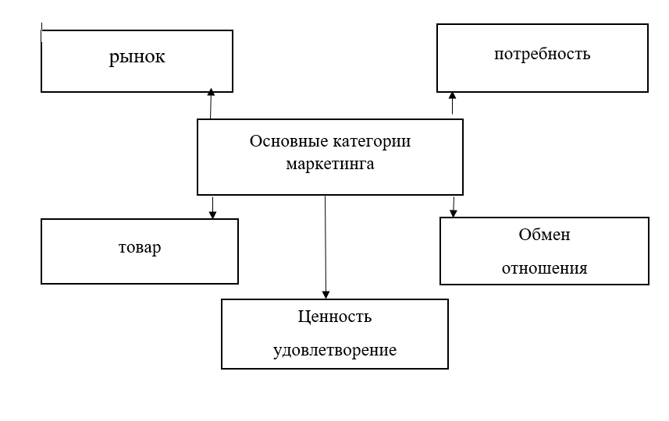

Рисунок 1 –Основные категории маркетинга

Современная концепция маркетинга включает три основные задачи, изучение и разработка которых обеспечивают основу успешной реализации продукции:

1. ориентация на потребителя (его потребности);
2. подход к маркетингу как общекорпоративному делу, успех которого зависит от всех функциональных подразделений и требует их структурного и организационного взаимодействия;
3. направленность на прибыль как итоговый результат всей производственной деятельности, определяющей конкретную тактику продаж.

Выделяют 6 основных концепций, в рамках которых организации осуществляют маркетинговую деятельность:

* производственная ориентация (рис. 2);
* товарная ориентация (рис. 3);
* сбытовая ориентация (рис. 4);
* чистый маркетинг (рис. 5);
* социальный маркетинг (рис. 6);
* Социально-этический (рис.7) [35].

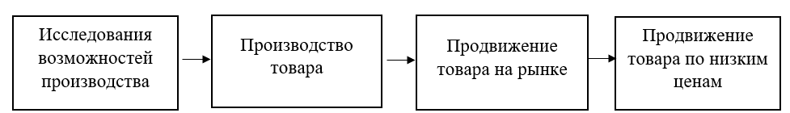

Рисунок 2 – Концепция маркетинга производственной ориентации

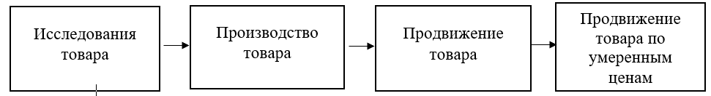

Рисунок 3 – Концепция маркетинга товарной ориентации

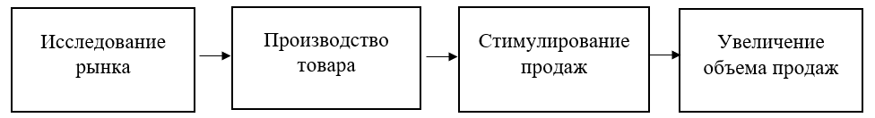

Рисунок 4 – Концепция маркетинга сбытовой ориентации

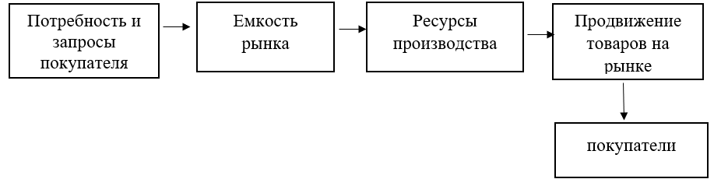

Рисунок 5 – Концепция чистого маркетинга

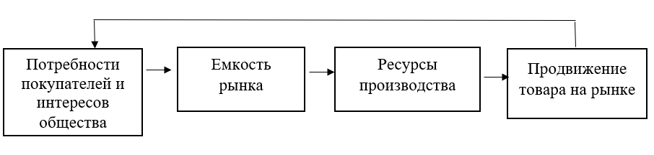

Рисунок 6 – Концепция социального маркетинга

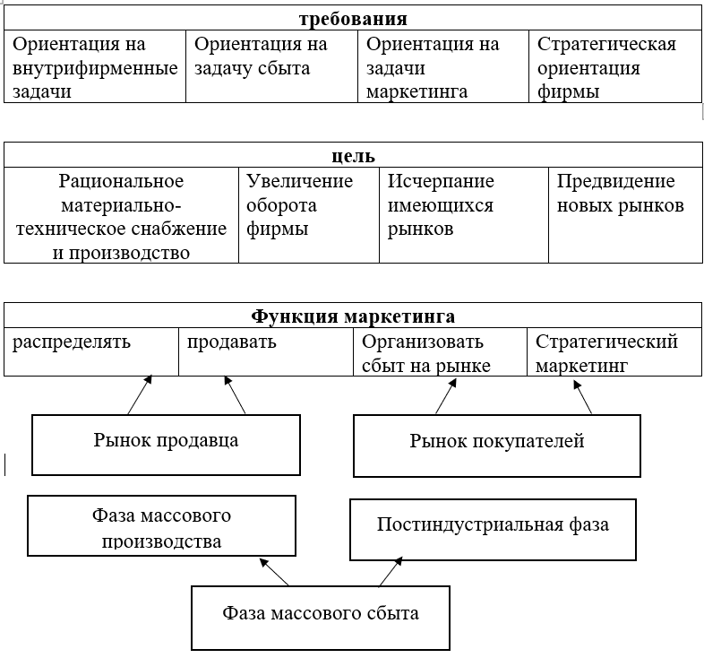

Рисунок 7 – Этапы развития социально-этического маркетинга

Сравнение маркетинговых изменений отображено в таблице 1.

Таблица 1

Динамика маркетинговой ситуации

|  |  |
| --- | --- |
| 1950-е годы | 2000-е годы |
| Большие технологические различия однотипных товаров | Малые технологические различия однотипных товаров |
| Высокий уровень спроса | Высокий уровень предложения |
| Тенденция к производству монопродукта | Тенденция к расширению ассортимента продукции |
| Значительный рост рынка отдельных товарных групп | Стагнация рынка в целом |
| Обычная конкуренция | Агрессивная конкуренция |
| Небольшое внимание методам торговли | Концентрация внимания на методах торговли |
| Наличие массового потребителя | Резкая индивидуализация потребностей |
| Рациональная роль рекламы: информирование и убеждение | Эмоциональная роль рекламы: демонстрация рекламодателем понимания потребителя как индивидуума, его побуждение к определенным действиям |
| Простая структура рекламной деятельности | Усложнение структуры рекламной деятельности, видов и средств рекламы и взаимодействия производителей и потребителей |
| Рынок продавца | Рынок покупателя |

Все концепции и перемены маркетинга тесно связаны с воспроизводственным процессом (рисунок 8).

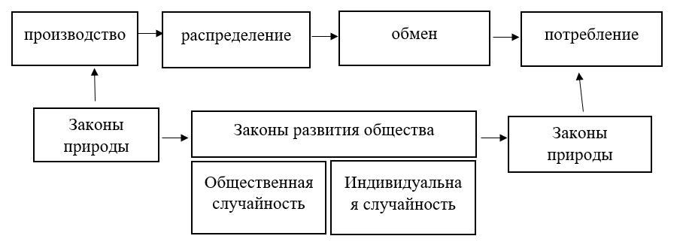

Рисунок 8 – Воспроизводственный процесс

Таким образом, современная концепция маркетинга включает три основные задачи, изучение и разработка которых обеспечивают основу успешной реализации продукции: ориентация на потребителя (его потребности); подход к маркетингу как общекорпоративному делу, успех которого зависит от всех функциональных подразделений и требует их структурного и организационного взаимодействия; направленность на прибыль как итоговый результат всей производственной деятельности, определяющей конкретную тактику продаж.

## 1.2 Направления и инструменты маркетинговой деятельности

Структура современного маркетинга схематически изображена на рисунке 9.

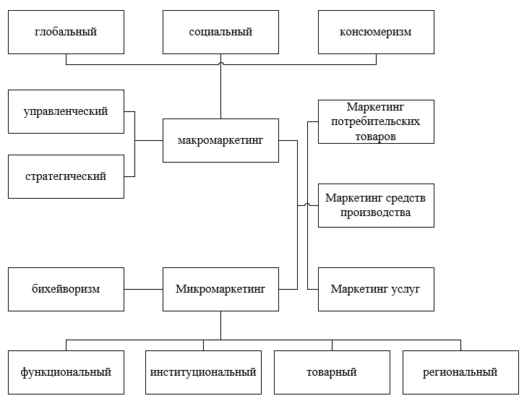

Рисунок 9 – Структура современного маркетинга

Глобальный маркетинг – отдельные коммерческие операции, связанные с международной торговлей, туризмом и другими формами взаимодействия между странами.

Социальный маркетинг – использование методов маркетинга в некоммерческих целях. Суть социального маркетинга – весомое расширение сферы маркетинговой деятельности. Его предметом выступает не только рынок, но и общественно-политическая деятельность. Цель социального маркетинга – построение, выполнение и контроль за программами, направленными на усиление заинтересованности какой-либо социальной идеи, воспитание определенных норм и правил поведения [24].

Макромаркетинг производит управление рынком с целью предоставления благ для потребителей. Макромаркетинг является новой отраслью, не делающей упор в изучении проблем отдельной фирмы на анализ экономической системы, в рамках которой она осуществляет свою деятельность. Это привело к возникновению новых подходов к изучению макромаркетинговой деятельности: социальный маркетинг, консюмеризм, бихейворизм.

Бихевиоризм – направление маркетинга, основанное на изучении психологических причин поведения потребителей в ходе выбора и покупки товаров, выявление их желаний.

Консюмеризм – создание и проведение в жизнь системы защиты и поддержки прав потребителей.

Микромаркетинг производит управление внутри предприятия, работа которого обеспечивает связь между продавцом и покупателем.

Функциональный маркетинг осуществляет поэлементный анализ сбытовой деятельности организации, а именно: оптовую торговлю, транспортировку, хранение. Основной упор делается на внутрифирменное планирование.

Маркетинг товаров народного потребления глубоко и всесторонне изучает потребителя, его потребности, запросы, а также факторы и условия, под влиянием которых они формируются и развиваются.

Стратегический: маркетинг изучает связь внешних факторов и внутренних ресурсов, потенциал фирмы, принимаемых во внимание при принятии управленческого решения. Он относится к первостепенным направлениям современного маркетинга, и, по мнению специалистов, сохранит свое первостепенное значение и в будущем.

Институциональный маркетинг – заключительная реализация производственной продукции и розничная продажа. Центром внимания является взаимодействие с розничным торговцем.

Товарный маркетинг – детально изучает желания клиента, затем происходит разработка товара и его модернизация [27].

Управленческий маркетинг – распространяет принципы маркетинга на все уровни управления предприятием. Дж. Г. Болт так характеризует управленческий маркетинг: «Производственный персонал, финансовые и сбытовые службы – все должны проникнуться психологией маркетингового мышления, даже если они не принимают существенного участия в осуществлении маркетинга».

Функции маркетинга – комплекс видов деятельности, направленных на достижение эффективной деятельности предприятия (рисунок 10).

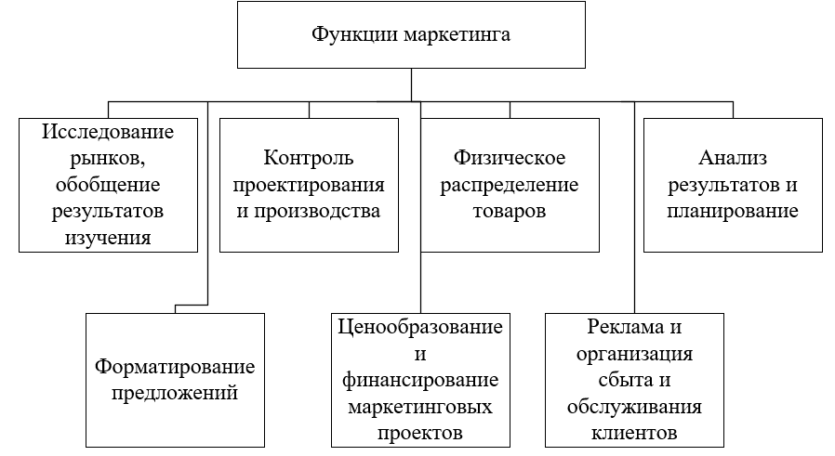

Рисунок 10 – Функции маркетинга

Отраженные на рисунке 10 функции маркетинга образуют группы функций. В рамках каждой из них решается конкретный круг задач.

Группы функций маркетинга и их решаемые задачи отображены в таблице 2.

Таблица 2

Задачи, решаемые в пределах маркетинговых функций

|  |  |
| --- | --- |
| Группы функций маркетинга | Решаемые задачи |
| Аналитическая | Анализ внешней и внутренней среды, рынка, потребителей, фирменной структуры рынка, товара |
| Продуктово-  производственная  (созидательная) | Создание новых товаров; организация производства новых товаров; применение новых технологий; управление конкурентоспособностью |
| Сбытовая | Формирование товарной политики; проведение ценовой политики; организация системы товародвижения; организация сервиса |
| Формирующая | Формирование спроса; стимулирование сбыта |
| Управления и контроля | Организация планирования; информационное обеспечение управления; коммуникационное обеспечение маркетинга; организация контроля маркетинга |

Комплекс функций отражает процесс маркетинга, предоставляющий условия для успешной работы предприятия на рынке (рисунок 11).

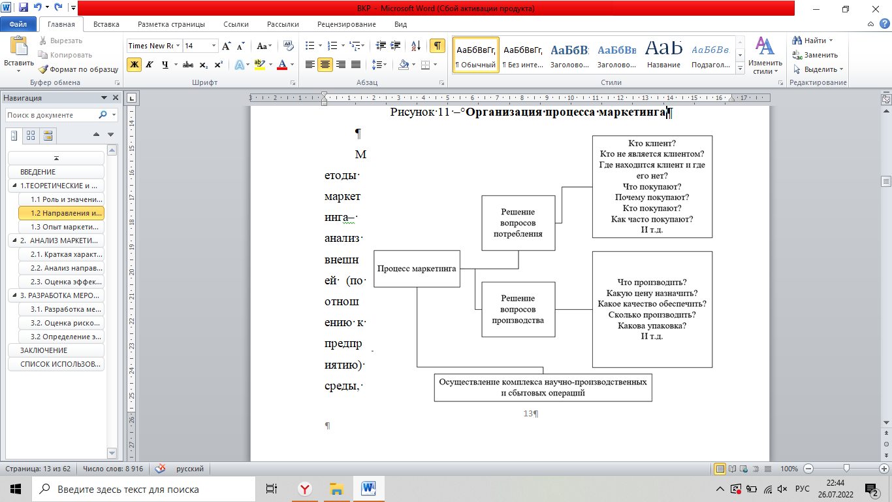

Рисунок 11 – Организация процесса маркетинга

Методы маркетинга– анализ внешней (по отношению к предприятию) среды, в которую включают не только рынок, но и политические, социальные, культурные и иные условия, анализ потребителей, как уже имеющихся, так и потенциальных, изучение существующих и разработка новых товаров, планирование реализации товара, создание формирования спроса и стимулирования сбыта, обеспечение ценовой политики, удовлетворение технических и социальных норм страны, для которой производит товары предприятие, управление маркетинговой деятельностью как системой (рисунок 12).

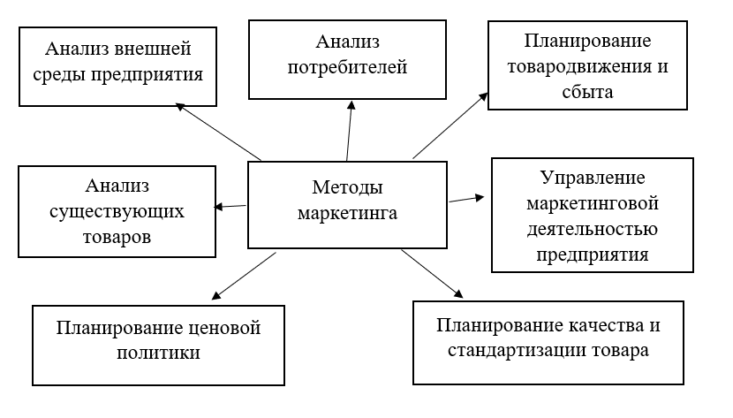

Рисунок 12 – Основные методы маркетинга

Процесс маркетинга включает в себя 3 важных этапа: решение вопросов потребления, решение вопроса производства и осуществление комплекса научно-производственных и сбытовых операций. Главные вопросы, которые ставит перед собой производитель: что производить, как производить и для кого производить. После того, как будут получены ответы на эти вопросы, перед предпринимателем выстроится план событий и решений.

Маркетинговые коммуникации (МК) – это порядок донесения информации о компаниях, их брендах, продуктов и услугах через различные каналы и инструменты.

Маркетинговые коммуникации, как и любые другие коммуникации, состоят из конкретных элементов, это:

Источник – компания, инициирующая коммуникации.

Информация – то, что бизнес хочет сообщить потенциальному покупателю [38].

Кодирование информации – передача информации в каком-то конкретном варианте, в выбранной форме (плакат, видеоролик, реклама на радио и т. д).

Каналы маркетинговых коммуникаций – применяемые инструменты сообщения информации до целевой аудитории.

Адресат – имеющиеся или потенциальные потребители.

Декодирование – отдача от потребителей (рост продаж, отзывы и т. д).

Маркетинговые коммуникации ориентированы на то, чтобы преподнести предложение компании привлекательным для целевой аудитории [23].

В рамках маркетингового треугольника можно выделить 3 вида коммуникаций (рисунок 13).

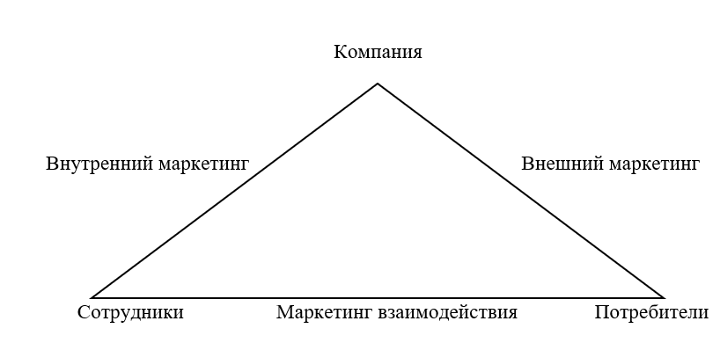

Рисунок 13 – Маркетинговый треугольник

Внешние коммуникации реализовываются с целью донесения до уже имеющихся и потенциальных клиентов информации о компании, ее брендах, продуктах и услугах с помощью маркетинговых коммуникаций и их инструментов. В первую очередь, это реклама, связи с общественностью и стимулирование сбыта. Интерактивные коммуникации – это связь потребителей с работниками компании при принятии решения о покупке, ее совершении и, если нужно, в период после покупки. В первую очередь, это личная продажа, работа на доверие.

Внутренние коммуникации – это комплекс коммуникаций внутри компании, от которого зависит качество и результативность внешних и интерактивных коммуникаций. Преимущественно, это механизм взаимодействия между подразделениями, принятый стиль внутрифирменных коммуникаций, а также сообщение каждому сотруднику цели и задачи бизнеса в сфере работы с клиентами [29].

Внутри маркетинговых коммуникаций можно отметить следующие основные виды.

Реклама – это обычно оплачиваемый вид коммуникаций, используемый для предоставления информации целевой аудитории о компании и её услугах. Основные рекламные каналы отображены на рисунке 14.

Стимулирование сбыта –это стимулирование клиента совершить покупку или воспользоваться предлагаемой услугой. Методы стимулирования сбыта–это раздача образцов, дегустация, демонстрация. 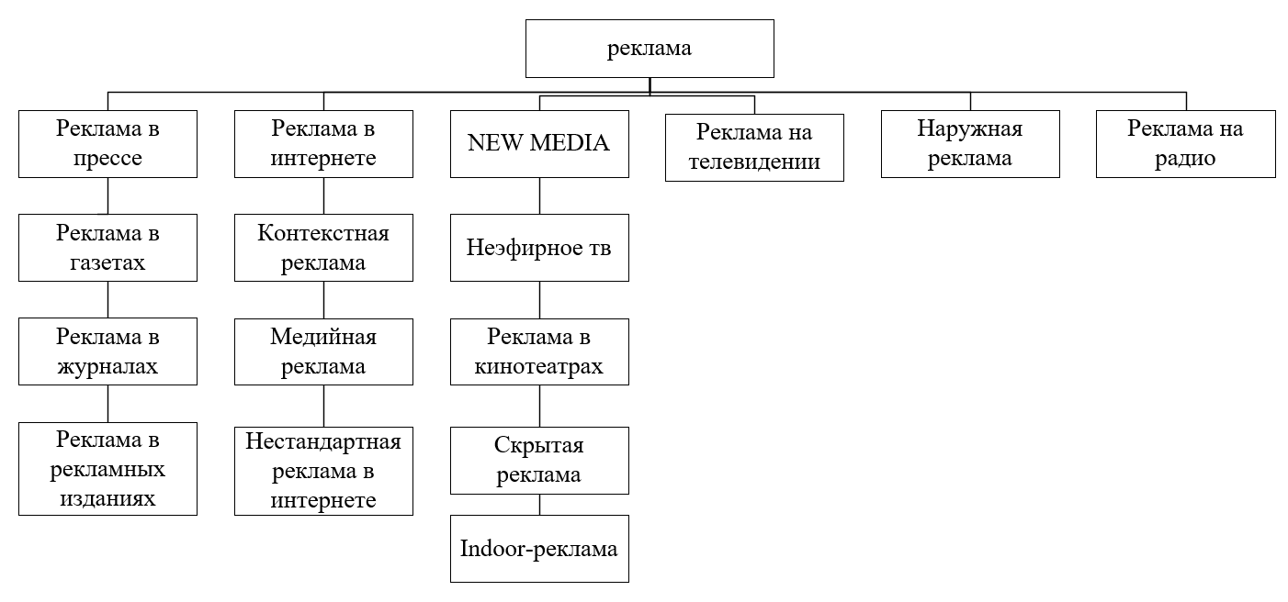

Рисунок 14 – Виды рекламы

Связи с общественностью (PR) – это вид маркетинговых коммуникаций, ориентированный на формирование и повышение положительного образа и репутации компании, ее продуктов и услуг в глазах конкретных аудиторий (потребители, государственные органы, финансовые институты, и др.)

Прямой маркетинг – личные коммуникации компании с клиентами, ожидающие получение от потребителей обратной связи. Инструментами прямого маркетинга сегодня служат email-рассылки, sms-рассылки, мобильные приложения, раздача листовок и т.д [43].

Брендинг – это действия, связанные с созданием идей новых товаров и услуг, воплощением их в виде замысла, а затем готового продукта, который выводится на рынок под специальной маркой (брендом), а также его сопровождение на протяжении всего времени. Целью брендинга можно считать формирование прочных клиентских ассоциаций, связанных с брендом.

Говоря об перечисленных видах МК, необходимо отметить, что часть из них можно считать обезличенными (массовыми), другая часть – персонализированными, что обеспечивает получение обратной связи от потребителей. Для предоставления максимальной эффективности маркетинговых коммуникаций необходимо качественное функционирование внешних, интерактивных и внутренних коммуникаций [11].

## 1.3 Опыт маркетинговой деятельности современных компаний

Рынок и прочие внешние условия имеют тенденцию быстрых и непредсказуемых изменений. В кризисной ситуации они требуют от маркетинга нестандартных решений и быстрой реакции на складывающуюся в текущий момент ситуацию.

Маркетинг в кризисных условиях дает возможность сформировать механизмы реагирования на происходящие изменения, отыскание новых ниш и возможностей для ведения бизнеса. Например, за счет активных маркетинговых мер, производитель может не просто усилить имидж и остаться на конкурентном уровне, но и сделать большой шаг вперед, извлечь пользу из непростой рыночной ситуации.

Антикризисный маркетинг представляет собой некоторую группу инструментов на "черный день", которые дают возможность осуществить использование скрытых возможностей бизнеса [5].

С помощью антикризисного маркетинга можно быстро перестроить бизнес так, чтобы он оставался выгодным для компании, и чтобы предпринятые меры вели к успеху, несмотря на рыночную нестабильность. Компании должны сохранять конкурентоспособность в любых нестабильных условиях за счет оперативного изменения элементов маркетинговой стратегии под меняющиеся тенденции окружающей рыночной среды [6].

Инструменты антикризисного маркетинга применяются для того, чтобы:

- оценить положение компании на рынке в текущий момент времени, выявить риски и угрозы, а также степень влияния кризиса на производственно-хозяйственную деятельность [17];

- обозначить дальнейший план действий и перспективы развития; найти эффективные пути решения поставленных задач.

Кризис – самое время для ситуативного маркетинга или Agile-маркетинга, который подразумевает отказ от долгосрочных целей в пользу коротких итераций и возможности внести изменения в стратегию в любой момент времени. В кризисные ситуации приходится подстраиваться под новые, стремительно меняющиеся, обстоятельства и внешние условия, что заставляет компании искать пути для продолжения хозяйственной деятельности. Общество потребления меняется наряду с изменениями бизнес-среды.

Например, в 2020 году локдаун резко ускорил развитие online-торговли, поскольку потребитель был вынужден находиться в ограниченном пространстве. К тому же изменился формат потребления. Компании стали выходить со своими товарами в интернет-пространство, тем самым продолжая функционирование в новом дистанционном пространстве.

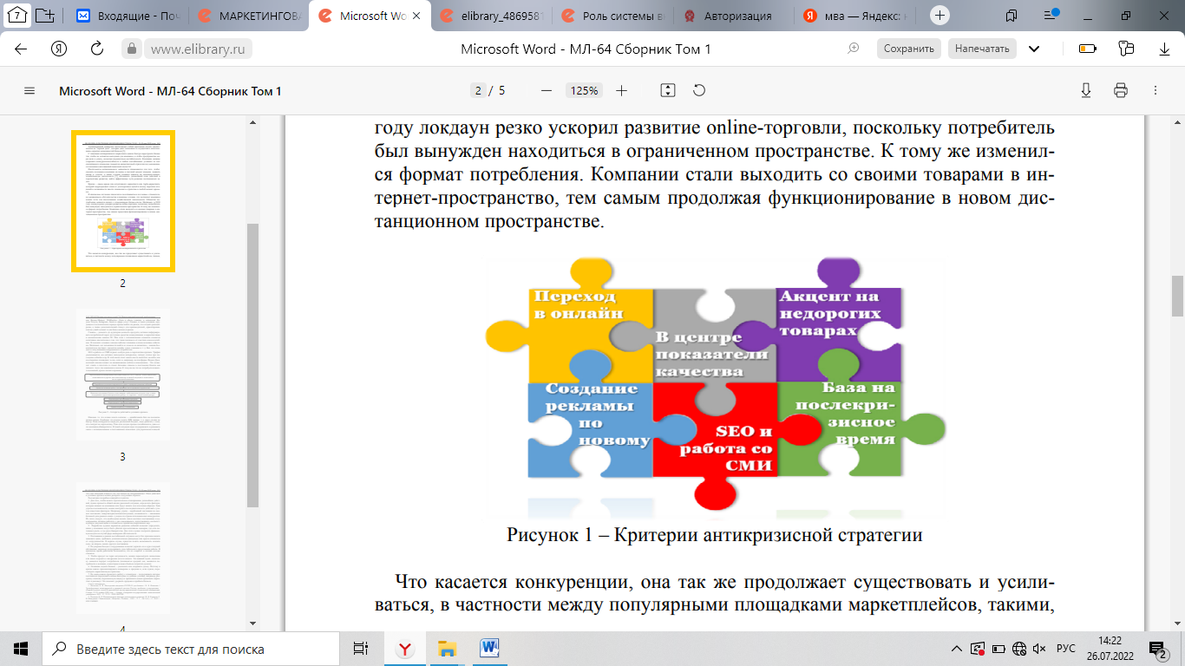

Рисунок 15 – Критерии антикризисной стратегии

Что касается конкуренции, она так же продолжает существовать и усиливаться, в частности между популярными площадками маркетплейсов, такими, как Яндекс.Маркет, Wildberries, Ozon в сфере товаров, и сервисами Яндекс.Услуги, Instagram, Авито в сфере услуг. Однако, в таких условиях, продавцам и исполнителям гораздо проще выйти на рынок, что создаёт разнообразие, а также дополнительный стимул для производителей, ориентированных на узкий сегмент и для более мелких игроков.

Главное – доносить до аудитории ценность продукта, активно информировать потребителей через доступные средства коммуникации и маркетинговые и коммерческие каналы [28]. При этом у потенциальных клиентов сложится негативное впечатление о том, что такая реклама и её участник совсем негибкие.

В текущих условиях хорошо работает привязка к происходящим событиям. Например, нет возможности выйти из дома из-за карантина – закажи бесконтактную доставку, посмотри онлайн, учись удаленно и т. д. Всё, что попадает в зону внимания современного потребителя. SEO и работа со СМИ играют особую роль в перспективе кризиса.

Трафик увеличивается, все активно пользуются интернетом, читают статьи про последние события и пр. В этой связи стоит начать вести свой блог на сайте или на открытых площадках: в соц. сетях и, например, на платформе Яндекс.Дзен, который хорошо влияет на ранжирование сайтов в поисковиках. Это позволит узнать о продукте и станет большим плюсом в построении бренда как личного, так и для компании в целом. К тому же на это не потребуется какихто вложений, кроме личного времени.

Наконец, то, что нужно делать в кризис — нарабатывать базу на послекризисное время. Особенно это нужно делать B2B нишам, т. к. цикл сделки не быстр. Пока конкуренты свернули рекламный бюджет, надо работать с теми, кто смотрит на перспективу. Рано или поздно процесс возобновится, даже если компания обанкротится. В такой ситуации надо поддерживать и развивать связь с потенциальными и постоянными клиентами для укрепления позиций.

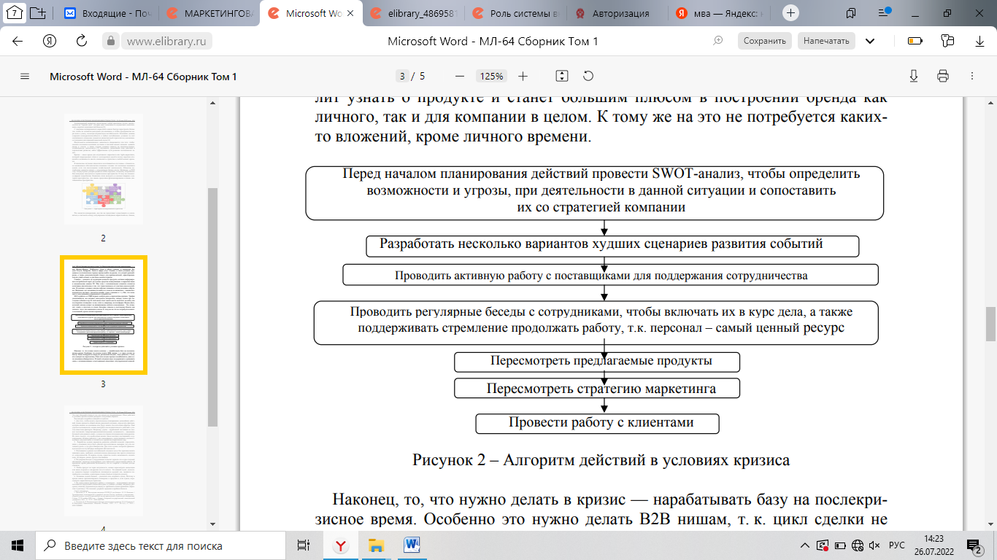

Рисунок 16 – Алгоритм действий в условиях кризиса

Это даст большой отрыв от тех, кто ничего не предпринимает. План действий в условиях кризиса можно раскрыть следующим образом. Рассмотрим подробнее каждый из пунктов.

1. Для того, чтобы начать стратегическое планирование дальнейших действий, нужно провести общий анализ рыночной ситуации, определить факторы, которые влияют на компанию или будут влиять тем или иным образом. Зная угрозы и возможности, можно выстроить последовательность действий с учетом известных факторов. Например, угроза – зарубежный поставщик не сможет поставлять товар/материалы/комплектующие; возможность – завоевание большей доли рынка в связи с уходом из страны потенциальных конкурентов. Из этого следует, что необходимо начать поиск местных поставщиков и одновременно активно работать с уже имеющимися, подготавливать соответствующую документацию и готовиться к принятию оперативных мер.

2. Разработка худших вариантов развития событий позволит определить, какие у компании могут быть убытки при негативном сценарии, где есть потенциал роста, а где риск банкротства. Для этого нужно построить финансовую модель на случай форс-мажорных обстоятельств.

3. Поставщики в рамках нестабильной ситуации могут без причины начать завышать цены, требовать дополнительные дивиденды или просто отказаться от сотрудничества. В первом случае, придется искать возможность снизить цену, во-втором, искать другого поставщика.

4. Регулярные беседы с сотрудниками позволят держать их в курсе текущей обстановки, морально поддерживать для стабильного продолжения работы. В кризисное время работники беспокоятся, что их сократят и личные доходы снизятся.

5. Чтобы продукт не терял актуальность, можно пересмотреть концепцию или вовсе подумать о внедрении чего-то нового. Это важный пункт, поскольку меняется портрет потребителя (понижается средний чек, меняются потребности и желания, а некоторые и вовсе бояться потратить деньги).

6. Основные задачи бизнеса – увеличить или сохранить доход. Поэтому в кризис важно проанализировать конверсию в продажи и, если нужно, пересмотреть маркетинговую стратегию.

7. Не менее важно проводить работу с клиентами – поддерживать интерес постоянных (предложить новые выгодные и удобные условия, например, рассрочку платежа, персональную скидку) и привлекать новых (развивать маркетинг и рекламу). Это поможет удержать продажи и прибыль бизнеса.

Таким образом, современная концепция маркетинга включает три основные задачи, изучение и разработка которых обеспечивают основу успешной реализации продукции: ориентация на потребителя (его потребности); подход к маркетингу как общекорпоративному делу, успех которого зависит от всех функциональных подразделений и требует их структурного и организационного взаимодействия; направленность на прибыль как итоговый результат всей производственной деятельности, определяющей конкретную тактику продаж.

Выделяют 6 основных концепций, в рамках которых организации осуществляют маркетинговую деятельность: производственная ориентация; товарная ориентация; сбытовая ориентация; чистый маркетинг; социальный маркетинг; социально-этический маркетинг.

# 2. АНАЛИЗ МАРКЕТИНГОВОЙ ДЕЯТЕЛЬНОСТИ ТОО «KAZTRUB-INDUSTRIES LLP»

## 2.1. Краткая характеристика ТОО «KAZTRUB-INDUSTRIES LLP»

ТОО «KAZTRUB-INDUSTRIES LLP» основано 12 февраля 2013 года. Это совместное казахстанско-китайское производство. На территории специальной экономической зоны «Морпорт Актау» 19 декабря 2014 года при участии представителей акимата Мангистауской области состоялось открытие завода и была выпущена первая партия продукции.

ТОО «KazTrub-Industries» LLP специализируется на производстве стекловолокнистых труб и соединительных деталей (фитингов) к ним, которые изготавливаются согласно СТ РК 2307-2013 и стандарту организации СТ ТОО 1311-1943-01-001-2014 на современной технологической линии фирмы Синь-Ян (Китай-Канада), соответствующих требованиям стандартов ISO и API. Тип соединения − стекловолоконная треугольная (резьбовое – клеевое), коническое самоуплотняющееся резьбовое соединение 8 RD и 10 RD по стандарту API.

Далее представим результаты анализа результативности деятельности ТОО «KAZTRUB-INDUSTRIES LLP».

Таблица 3

Структура имущества и источники его формирования

|  |  |  |  |  |  |  |  |  |
| --- | --- | --- | --- | --- | --- | --- | --- | --- |
| Показатель | Значение показателя | | | | | | Изменение за анализируемый период | |
| в тыс. руб. | | | | в % к валюте баланса | | тыс. руб. | % |
| 2018 год | 2019 год | 2020 год | 2021 год | 2018 год | 2021 год |
| Актив | | | | | | | | |
| Внеоборотные активы | – | 111 | 157 | 157 | – | 16,4 | +157 | – |
| Оборотные, всего | 59 | 499 | 798 | 798 | 100 | 83,6 | +739 | +13,5 раза |
| в том числе: запасы | – | – | 37 | 37 | – | 3,9 | +37 | – |
| денежные средства и их эквиваленты | – | 21 | 99 | 99 | – | 10,4 | +99 | – |
| Пассив | | | | | | | | |
| Собственный капитал | 40 | -3 652 | -4 742 | -4 742 | 67,8 | -496,5 | -4 782 | ↓ |
| Долгосрочные обязательства | – | 3 887 | 5 179 | 5 179 | – | 542,3 | +5 179 | – |
| Краткосрочные обязательства, всего | 19 | 375 | 518 | 518 | 32,2 | 54,2 | +499 | +27,3 раза |
| Валюта баланса | 59 | 610 | 955 | 955 | 100 | 100 | +896 | +16,2 раза |

На основании данных, представленных в таблице 3 можно сделать следующий вывод о том, что активы на 31 декабря 2021 г. характеризуются следующим соотношением: 16,4% внеоборотных активов и 83,6% текущих. Активы организации за анализируемый период (31.12.18–31.12.21) существенно увеличились (в 16,2 раза).

Хотя имело место значительное увеличение активов, собственный капитал уменьшился в 118,6 раза, что негативно характеризует динамику изменения имущественного положения организации.

Рост величины активов организации связан, главным образом, с ростом следующих позиций актива бухгалтерского баланса (в скобках указана доля изменения статьи в общей сумме всех положительно изменившихся статей):

- финансовые и другие оборотные активы – 603 тыс. руб. (67,3%);

- материальные внеоборотные активы – 157 тыс. руб. (17,5%);

- денежные средства и денежные эквиваленты – 99 тыс. руб. (11%).

Одновременно, в пассиве баланса прирост наблюдается по строкам:

- долгосрочные заемные средства – 5 179 тыс. руб. (91,2%);

- кредиторская задолженность – 499 тыс. руб. (8,8%).

Среди отрицательно изменившихся статей баланса можно выделить «капитал и резервы» в пассиве ( -4 782 тыс. руб. ).

На 31.12.2021 собственный капитал организации равнялся -4 742,0 тыс. руб. Отмечено весьма значительное уменьшение собственного капитала за 3 года – на 4 782,0 тыс. руб.

Представим в таблицах 4 и 5 оценку доходности ведения бизнеса в целом.

За период с 01.01.2021 по 31.12.2021 организация получила убыток как от продаж, так и в целом от финансово-хозяйственной деятельности, что и обусловило отрицательные значения всех трех представленных в таблице 4 показателей рентабельности за данный период.

Таблица 4

Показатели результативности деятельности организации

|  |  |  |  |  |  |  |
| --- | --- | --- | --- | --- | --- | --- |
| Показатель | Значение показателя, тыс. руб. | | | Изменение показателя | | Средне- годовая величина,  тыс. руб. |
| 2019  год | 2020  год | 2021  год | тыс. руб. | % |
| 1. Выручка | 648 | 10 226 | 10 226 | +9 578 | +15,8 раза | 7 033 |
| 2. Расходы по обычным видам деятельности | 4 283 | 11 115 | 11 115 | +6 832 | +159,5 | 8 838 |
| 3. Прибыль (убыток) от продаж | -3 635 | -889 | -889 | +2 746 | ↑ | -1 804 |
| 4. Прочие доходы и расходы, кроме процентов к уплате | -50 | -99 | -99 | -49 | ↓ | -83 |
| 5. EBIT (прибыль до уплаты процентов и налогов) | -3 685 | -988 | -988 | +2 697 | ↑ | -1 887 |
| 6. Проценты к уплате | – | – | – | – | – | – |
| 7. Налоги на прибыль (доходы) | 6 | 102 | 102 | +96 | +17 раз | 70 |
| 8. Чистая прибыль (убыток) | -3 691 | -1 090 | -1 090 | +2 601 | ↑ | -1 957 |

В течение анализируемого периода годовая выручка очень сильно выросла в 15,8 раза и составила 10 226 тыс. руб.

Убыток от продаж за 2021 год равнялся -889 тыс. руб. За весь рассматриваемый период финансовый результат от продаж повысился на 2 746 тыс. руб.

Таблица 5

Показатели рентабельности ТОО «KAZTRUB-INDUSTRIES LLP»

|  |  |  |  |  |  |
| --- | --- | --- | --- | --- | --- |
| Показатели рентабельности | Значения показателя (в %, или в копейках с рубля) | | | Изменение показателя | |
| 2019 год | 2020 год | 2021 год | *коп.,* | % |
| 1. Рентабельность продаж (величина прибыли от продаж в каждом рубле выручки). Нормальное значение для данной отрасли: 6% и более. | -561 | -8,7 | -8,7 | +552,3 | ↑ |
| 2. Рентабельность продаж по EBIT (величина прибыли от продаж и налогов в каждом рубле выручки). | -568,7 | -9,7 | -9,7 | +559 | ↑ |
| 3. Рентабельность продаж по чистой прибыли (величина чистой прибыли в каждом рубле выручки). Норматив по отрасли: не менее 4%. | -569,6 | -10,7 | -10,7 | +558,9 | ↑ |

На основании представленных расчетов и проведенной оценки конкурентной позиции компании на рынке оказания маркетинговых услуг региона следует заключить, что ТОО «KAZTRUB-INDUSTRIES LLP» необходимо большое внимание уделять вопросам развития бизнеса и поиску новых контрактов на оказание маркетинговых услуг.

## 2.2. Анализ направлений маркетинговой деятельности ТОО «KAZTRUB-INDUSTRIES LLP»

В целях анализа направлений маркетинговой деятельности ТОО «KAZTRUB-INDUSTRIES LLP» представим оценку целевой аудитории. Необходимо понимать, на кого направлены конкурентные действия предпринимателя.

Проанализировать целевую аудиторию можно используя критерии:

1.Демографический сегмент:

- пол – мужчины и женщины;

- возраст от 35 до 65 лет;

- состав семьи – одиночки, молодая семья без ребенка, молодая семья с ребенком, среднего возраста, пожилые и т.д;

- доход – выше среднего.

1. Поведенческая сегментация:

- регулярность покупки – регулярно;

- статус потребителя - потенциальный клиент, новый клиент, постоянный клиент;

- приверженность:

А - терпимые приверженцы (делят свои симпатии между двумя-тремя компаниями);

Б - непостоянные приверженцы (переносят свои предпочтения с одной компании на другую);

В - «странники» (потребители, не проявляющие приверженности ни к одной из компаний).

4. Психологическая сегментация:

- социальный класс – высший;

- стиль жизни – упорядоченный, свободный;

- тип личности – импульсивный, обязательный, авторитарный; прогрессивный взгляд на жизнь, интерес к новинкам, стремление к комфорту в доме, оценка качества товаров.

В целях оценки аудитории потенциальных клиентов ТОО «KAZTRUB-INDUSTRIES LLP» и их предпочтений на официальном сайте магазина была размещена система экспресс-опроса посетителей.

Проанализировав результаты данного опроса мы пришли к следующим выводам (см. рисунок 17 – 19).

Рисунок 17 - Соотношение мужчин и женщин целевой аудитории ТОО «KAZTRUB-INDUSTRIES LLP»

Как показывают данные рисунка 17, среди потенциальных клиентов ТОО «KAZTRUB-INDUSTRIES LLP» наибольшую долю представляют мужчины – 68%.

Рисунок 18 - Соотношение возрастных категорий целевой аудитории

Данные рисунка 18, показывают, что потенциальная аудитория в большей степени представлена людьми в возрасте от 35 до 50 лет. Так же значительную группу составляют молодые люди в возрасте от 20 до 35 лет – 25%. Наименьшая группа представлена покупателями в возрасте от 50 до 65 лет, а именно 10%.

Анализ результатов опроса относительно приверженности покупателей ТОО «KAZTRUB-INDUSTRIES LLP» представлен на рисунке 19.

Рисунок 19 - Приверженность покупателей к ТОО «KAZTRUB-INDUSTRIES LLP» по 5-ти бальной шкале

Данные графика 19 показали, что средний уровень приверженности к ТОО «KAZTRUB-INDUSTRIES LLP» у покупателей отмечен у 20% потенциальных покупателей. Наивысший уровень показали только 33% из опрошенной группы потенциальных покупателей, что говорит о снижении приверженности клиентов, и снижении имиджа компании в целом.

ТОО «KAZTRUB-INDUSTRIES LLP» не использует весь спектр конкурентных действий из-за недостаточного финансирования, что привело к плохой осведомленности потенциальных потребителей о компании и ее товарах.

КФУ - это ориентиры для компании с точки зрения возможностей и эффективности при достижении рыночных результатов. Методика КФУ позволяет вычленить те области, где совершенствование деятельности будет наиболее эффективным.

В случае с ТОО «KAZTRUB-INDUSTRIES LLP» выделяются следующие КФУ:

- Быстрая адаптация в продуктовой линейке, под изменяющейся потребительский спрос;

- Качество продаваемых товаров и имидж компании;

- Эффективное сотрудничество между потребителем и менеджерами (консультации), это позволяет не только улучшать сервис, но и обеспечивать качество обратной связи;

- Рассылка рекламы по почте (то есть при поступлении новых товаров, рассылается объявления на почтовые ящики постоянных покупателей);

- Широкий пакет сопутствующих услуг.

Стратегия:

Открытие нового филиала или поиск новых каналов сбыта. Данное направление актуально в случае роста конкуренции на рынке, а осуществимо за счет большого опыта ведения бизнеса в сфере розничных продаж.

Учитывая выбранные КФУ проанализируем конкурентное положение ТОО «KAZTRUB-INDUSTRIES LLP» относительно ближайших конкурентов, которые рассматриваются руководством компании как наиболее важные по территориальному признаку, относительно равной доле рынка и набора оказываемых услуг.

Оценка конкурентной позиции относительно прямых конкурентов приведена в таблице 6.

Таблица 6

Оценка конкурентной позиции относительно прямых конкурентов

|  |  |  |  |  |  |  |  |
| --- | --- | --- | --- | --- | --- | --- | --- |
| Направления оценки | (1-8) | ТОО «KAZTRUB-INDUSTRIES LLP» | | BDC | | Mossebo | |
| 1. Количество поставщиков | 8 | 4 | 32 | 4 | 32 | 4 | 32 |
| 2. Качество рекламной кампании | 6 | 3 | 18 | 4 | 24 | 4 | 24 |
| 3. Продажи через Интернет | 4 | 0 | 0 | 3 | 12 | 5 | 20 |
| 4. Возможность доставки | 1 | 5 | 5 | 3 | 3 | 4 | 4 |
| 5. Рассылка рекламы / объявл. | 3 | 4 | 12 | 3 | 9 | 4 | 12 |
| 6. Система мотивации потребительского спроса (акции, скидки, накопительные системы) | 7 | 3 | 21 | 2 | 14 | 5 | 35 |
| Итого |  |  | 88 |  | 94 |  | 127 |

Как видно из представленных расчетов, относительно прямых конкурентов ТОО «KAZTRUB-INDUSTRIES LLP» занимает второе место, проигрывая по показателям качества рекламной кампании, и системе мотивации потребительского спроса, то есть неэффективная система скидок, а точнее сказать их отсутствие.

## 2.3. Оценка эффективности маркетинговой деятельности ТОО «KAZTRUB-INDUSTRIES LLP»

Результаты доходности ведения бизнеса свидетельствуют о наличии убытка, получаемого компанией на протяжении 2019 – 2020 годов.

Конкурентная позиция – это сравнительная характеристика основных рыночных параметров фирмы и ее товара относительно конкурента.

При этом большое внимание следует уделять оценки результативности деятельности компании и возможности реализации стратегии ее развития.

Учитывая специфику функционирования организации для оценки реальных рыночных угроз и поиска возможностей развития, была проведена оценка социального (кадрового) риска.

Данный подход считаем наиболее приемлемым, поскольку в силу специфики деятельности ТОО «KAZTRUB-INDUSTRIES LLP», оказывающего консалтинговые услуги в сфере маркетинга основным ресурсом организации являются профессиональные качества ее сотрудников.

Именно грамотное управление кадровым ресурсом позволит в большей степени оценить конкурентоспособность организации.

Для исследования конкурентоспособности персонала ТОО «KAZTRUB-INDUSTRIES LLP» использовался метод экспертного опроса. Поскольку сотрудники выполняют самую важную функцию – предоставляют услуги во всех областях информационной и рекламной деятельности, при этом всегда обеспечивают прямой контакт с клиентами компании. В результате чего, оценка конкурентоспособности персонала представляется необходимой и практически значимой.

Перечень оценочных характеристик персонала и их весомость приведены в таблице 7.

Таблица 7

Перечень качеств сотрудников ТОО «KAZTRUB-INDUSTRIES LLP» и их весомость

|  |  |
| --- | --- |
| Качества сотрудников  ( конкурентные преимущества при положительной оценке) | Весомость качества персонала |
| Конкурентоспособность ООО «Лунный Свет» | 0,15 |
| Физические данные, характер работников | 0,20 |
| Образование, профессионализм | 0,20 |
| Культурный уровень | 0,20 |
| Общительность | 0,20 |
| Организованность, ответственность | 0,20 |
| Возрастные характеристики, здоровье персонала | 0,20 |
| Всего: | 1,35 |

Оценку конкурентоспособности сотрудников ТОО «KAZTRUB-INDUSTRIES LLP» необходимо проводить в несколько этапов.

На первоначальном этапе была сформирована экспертная группа, состоящая из двух человек: генерального диктора и главного бухгалтера. Именно эти специалисты оказывают значительное влияние на эффективность деятельности компании. Так, директор руководит разработкой и реализацией коммерческой стратегии развития, процессом стимулирования в продвижении услуг компании и контролирует сам процесс их реализации. В свою очередь, главный бухгалтер осуществляет управление финансами.

Индивидуальные качества экспертов также были учтены при формировании экспертной комиссии: все выбранные эксперты имеют высокую квалификацию, стаж их работы в ТОО «KAZTRUB-INDUSTRIES LLP» более пяти лет.

Для обеспечения независимости формирования экспертами собственного мнения экспертной группе для оценки конкурентоспособности работников предприятия было предложено заполнить анкету, представленную в таблице 8.

Таблица 8

Показатели экспертной оценки качеств сотрудников ТОО «KAZTRUB-INDUSTRIES LLP»

|  |  |  |
| --- | --- | --- |
| Вопрос | | Балл  (от 1 до 5) |
| 1. | Как вы оцениваете конкурентоспособность организации, в которой работают сотрудники? |  |
| 2. | Оцените конкурентные преимущества сотрудников организации |  |
| 3. | Каково ваше мнение о деловых качествах сотрудников? |  |
| 4. | Во сколько баллов вы оцениваете интеллигентность, культурный облик работников? |  |
| 5. | Насколько коммуникабельны работники? |  |
| 6. | Укажите степень организованности работников |  |
| 7. | Подходит ли возраст и состояние здоровья сотрудников для выполняемых ими функций? |  |

При проведении экспертной оценки устанавливались следующие условия оценки качества работников компании:

- качества нет – 1 балл;

- качество иногда может быть проявлено – 2 балла;

- проявление данного качества среднее – 3 балла;

- качество может довольно часто проявляться – 4 балла;

- качество регулярно проявляется, ярко выражено – 5 баллов.

Результаты оценки качеств сотрудников организации приведены в таблице 9.

Таблица 9

Результаты оценки качеств сотрудников ТОО «KAZTRUB-INDUSTRIES LLP»

|  |  |  |  |  |  |  |  |
| --- | --- | --- | --- | --- | --- | --- | --- |
| Должность эксперта | Экспертная оценка семи качеств сотрудников агентства по пятибалльной системе | | | | | | |
| 1 | 2 | 3 | 4 | 5 | 6 | 7 |
| Генеральный директор | 4 | 5 | 5 | 5 | 5 | 5 | 5 |
| Главный бухгалтер | 4 | 5 | 5 | 5 | 5 | 5 | 5 |

На основе данных таблиц 8 и 9 по формуле 1 рассчитывалась конкурентоспособность работников компании:

Кп = ∑(аj*bij)/5*n→1 (1)

где i – количество экспертов;

j – количество оцениваемых качеств персонала;

аj – весомость j-го качества персонала;

bij – оценка i-ым экспертом j-го качества персонала;

5*n – максимально возможное количество баллов, которое может получить оцениваемый индивидуум.

Кп = [0,15*(4+4)+0,20*(5+5)+…+0,20*(5+5)]/(5*3) = 1,35.

Обработка экспертных оценок позволила сделать вывод о том, что сотрудники ТОО «KAZTRUB-INDUSTRIES LLP» имеют высокую конкурентоспособность.

Для оценки конкурентоспособности услуг, предоставляемых ТОО «KAZTRUB-INDUSTRIES LLP» также использовался экспертный подход (таблица 10).

Таблица 10

Показатели экспертной оценки конкурентоспособности услуг, предоставляемых ТОО «KAZTRUB-INDUSTRIES LLP»

|  |  |  |
| --- | --- | --- |
| ВОПРОС | | БАЛЛ  (от 1 до 5) |
| 1. | Как вы оцениваете качество предоставляемых услуг? |  |
| 2. | Насколько высока цена на услуги? |  |
| 3. | Что вы думаете о качестве сервиса? |  |
| 4. | Насколько, по вашему мнению, высоки эксплуатационные затраты? |  |

Каждому фактору конкурентоспособности продукта эксперт присваивал от 1 до 5 баллов. Конкурентоспособность продукта определялась по формуле (2):

Кт = (∑Бij/n)*aj/5 (2)

где Бij – экспертная оценка i-ым экспертом j-го фактора конкурентоспособности товара;

аj – весомость j-го фактора (от 4 до 1);

5 – максимальная оценка фактора.

Кт = (10*4/2)/5 + (9*3/2)/5 + (10*2/2)/5+(8*1/2)/5 = 9,5.

Изучив результаты анкетного опроса и коллективного обсуждения конкурентоспособности услуг, были получены результаты, отраженные в таблице 11.

Таблица 11

Оценка конкурентоспособности услуг, предоставляемых ТОО «KAZTRUB-INDUSTRIES LLP»

|  |  |  |  |  |
| --- | --- | --- | --- | --- |
| ДОЛЖНОСТЬ ЭКСПЕРТА | Оценка экспертов | | | |
| Качество услуг | Цена услуг | Качество сервиса | Коммерческие затраты |
| Генеральный директор | 5 | 5 | 5 | 4 |
| Главный бухгалтер | 5 | 4 | 5 | 4 |
| Сумма баллов | 10 | 9 | 10 | 8 |
| Средний балл | 5 | 4,5 | 5 | 4 |

Таким образом, конкурентоспособность реализуемых услуг может быть оценена в 9,5 баллов из 10 возможных, то есть у ТОО «KAZTRUB-INDUSTRIES LLP» незначительные резервы (5%) повышения конкурентоспособности, которые в принципе могут быть и не реализованы (рисунок 20).

Рисунок 20 - Результаты экспертной оценки конкурентоспособности персонала ТОО «KAZTRUB-INDUSTRIES LLP»

На основании представленной диаграммы, считаем, что ТОО «KAZTRUB-INDUSTRIES LLP» большее внимание необходимо уделять вопросам формирования коммерческих расходов и расширения бизнеса, включая позиционирование компании на рынке услуг.

В таблице 12 представим SWOT-анализ функционирования ТОО «KAZTRUB-INDUSTRIES LLP».

Таблица 12

SWOT-анализ функционирования ТОО «KAZTRUB-INDUSTRIES LLP»

|  |  |
| --- | --- |
| Сильные стороны | Слабые стороны |
| 1. Постоянная клиентская база.  2. Широкий ассортимент предоставляемых услуг.  3. Наличие высококвалифицированных сотрудников.  4. Четкое соблюдение сроков изготовления и доставки.  5. Высокий уровень обслуживания.  6. Надежное сотрудничество с различными компаниями.  7. Высококачественные улуги.  8. Индивидуальный подход к каждому клиенту.  9. Высокий творческий потенциал и креативность сотрудников.  10. Использование современного оборудования для изготовления рекламной и печатной продукции.  11. Наличие сайта в Интернете с полной информацией об агентстве.  12. Наличие системы скидок.  13. Закрепление менеджера за каждым отдельным заказчиком. | 1. Высокие цены на рекламные услуги.  2. Недостаточная известность в регионах.  3. Текучесть кадров.  4. Разногласия сотрудников при принятии решений. |
| Возможности рынка | Угрозы внешней среды |
| 1. Расширение ассортимента.  2. Привлечение новых клиентов за счет участия в выставках и конкурсах.  3. Участие в тендерах.  4. Расширение рынка сбыта.  5. Увеличение доли рынка и объемов реализации продукции.  6. Приобретение нового оборудования.  7. Появление новых технологий.  8. Скидки постоянным клиентам | 1. Растущий уровень конкуренции.  2. Рост цен на материалы.  3. Перенасыщение рынка рекламной продукцией и услугами.  4. Снижение спроса на рекламную продукцию.  5. Рост темпа инфляции.  6. Политическая нестабильность.  7. Появление новых организаций на рекламном рынке. |

В целях выделения главных проблем повышения эффективности маркетинговой деятельности компании ТОО «KAZTRUB-INDUSTRIES LLP» были проанализированы применяемые каналы и инструменты стратегии компании, а также затраты на их реализацию.

1. Реклама в интернете.

ТОО «KAZTRUB-INDUSTRIES LLP» имеет сайт с выкупленным доменом.

Основное использование сайта – информирование клиентов об ассортименте, ценах и услугах компании. Но, тем не менее, сайт не отражает информацию о поставщиках, что очень часто интересует как корпоративных клиентов, так и розничных покупателей. Нет всех указанных адресов новых точек, а также информация о предоставляемом ассортименте услуг иногда расходится с реальностью.

Помимо официального сайта, в качестве каналов рекламной деятельности ТОО «KAZTRUB-INDUSTRIES LLP» активно использует социальные сети: Вконтакте, Telegram, YouTube (а также ранее Twitter, Instagram, Facebook - соцсети признаны экстремистскими, запрещены на территории Российской Федерации от 21.03.2022), где созданы отдельные аккаунты (группы), посвященные компании с информацией о действующих акциях, актуальных предложениях, новинках. В рамках работы каждого аккаунта пользователи могут задать вопросы администраторам с целью получения интересующей информации или участия в розыгрышах.

В таблице 13 и на рис. 21 представлена динамика расходов компании на осуществление рекламы в интернете за период с 2019 по 2021 гг.

Таблица 13

Динамика расходов ТОО «KAZTRUB-INDUSTRIES LLP» на осуществление рекламы в сети Интернет

|  |  |  |  |  |  |
| --- | --- | --- | --- | --- | --- |
| Показатель | 2019 | 2020 | 2021 | Темп роста, % | |
| 2020 | 2021 |
| Обслуживание сайта | 272400 | 284700 | 305847 | 104,52 | 107,43 |
| Оператор обратного звонка | 96387 | 99874 | 99850 | 103,62 | 99,98 |
| Размещение в группе Вконтакте | 64785 | 63587 | 65879 | 98,15 | 103,61 |
| Итого | 433572 | 448161 | 471576 | 103,36 | 105,23 |

Данные таблицы 13 и рисунка 21 отражают, что наибольшая величина затрат на осуществление рекламы в интернете приходится на обслуживание сайта. Данные затраты составляют оплату работы группы системных администраторов и программистов по обновлению информации, регистрации пользователей, актуализации численности аудитории сайта, закупка контекстной рекламы, оптимизированных запросов, а также содержание серверов, техническое обслуживание и т. д.

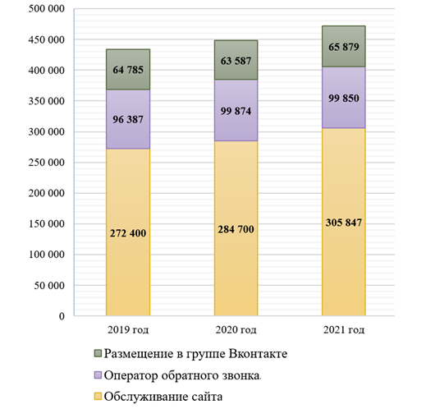

Рисунок 21 - Динамика расходов ТОО «KAZTRUB-INDUSTRIES LLP» на осуществление рекламы в сети Интернет

В анализируемом периоде, согласно данным, отмечается увеличение общей величины затрат на осуществление рекламы в Интернете: рост по итогам 2021 г. составил 5,22%, а по результатам 2020 г. – 3,36%. При одновременном снижение численности интернет-заказов рост расходов на осуществление рекламной деятельности в интернете свидетельствует о неэффективности данных инструментов.

Как было указано выше, помимо сайта ТОО «KAZTRUB-INDUSTRIES LLP», как главного источника информации об акциях и предложениях, в компании функционирует оператор обратного звонка. Затраты на обеспечение функционирования оператора обратного звонка представлены в таблице 13. Данные расходы включают заработную плату сотрудникам, а также техническое обслуживание линии связи.

По результатам 2021 г. доля затрат на функционирование оператора составляет 21% от общего объема расходов на рекламу ТОО «KAZTRUB-INDUSTRIES LLP». Необходимо рассмотреть целесообразность данной технологии продвижения и определить рациональность этих расходов. Поскольку, на этапе выбора товара, при возникающих вопросах по использованию сайта или о предоставляемых услугах, ряд посетителей сайта останавливает от обращения к оператору, а в дальнейшем и от покупки именно необходимость личного общения с сотрудниками и отсутствие возможности получения быстрых ответов на часто задаваемые вопросы.

1. Наружная реклама.

Наружная реклама используется ТОО «KAZTRUB-INDUSTRIES LLP» для распространения информации об акционных предложениях, в качестве основной рекламы магазинов и создания лояльности аудитории.

Расходы на наружную рекламу ТОО «KAZTRUB-INDUSTRIES LLP» в 2020-2021 гг. представлены в таблице 14 и рисунке 22.

Таблица 14

Динамика расходов ТОО «KAZTRUB-INDUSTRIES LLP» на наружную рекламу

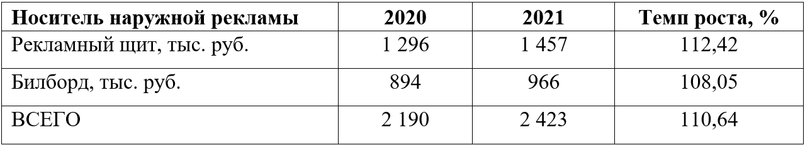

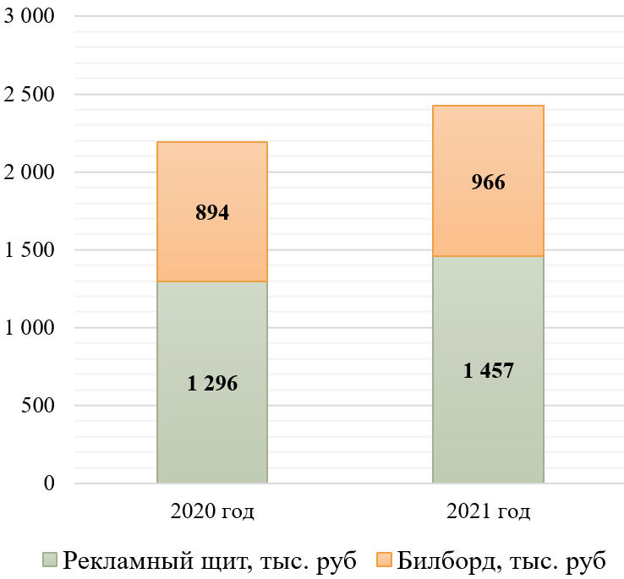

Рисунок 22 - Динамика расходов ТОО «KAZTRUB-INDUSTRIES LLP» на наружную рекламу

Данные таблицы 14 и рисунка 22 свидетельствуют о небольшом росте объема расходов на наружную рекламу для ТОО «KAZTRUB-INDUSTRIES LLP» (по итогам 2021 г. - 2 423 тыс. руб.).

Для разработки и размещения наружной рекламы ТОО «KAZTRUB-INDUSTRIES LLP» сотрудничает с несколькими контрагентами:

- Russ Outdoor;

- Палитра Медиа Групп.

Динамика стоимости услуг контрагента Russ Outdoor на наружную рекламу в расчете размера заключенного договора с данным контрагентом представлена на рисунке 23.

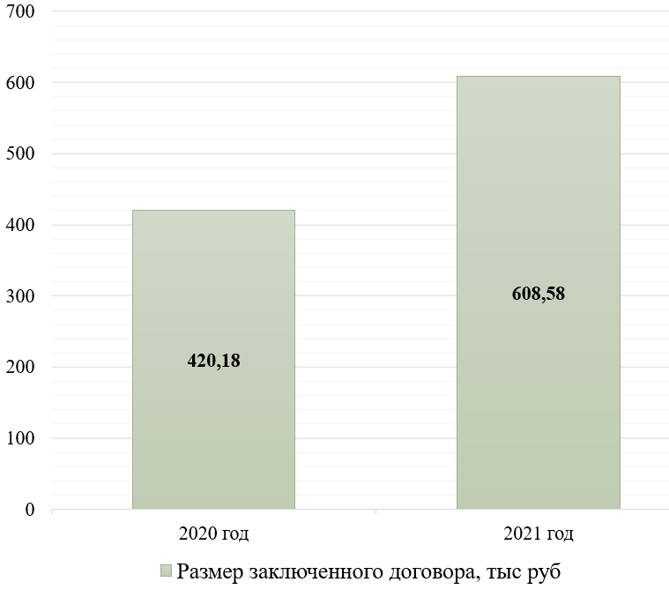

Рисунок 23 - Динамика размера заключенного договора ТОО «KAZTRUB-INDUSTRIES LLP» с Russ Outdoor, тыс. руб.

Данные рисунка 23 отражают значительное увеличение стоимости создания и размещения наружной рекламы контрагентом Russ Outdoor в 2021 г. в сравнении с 2020 г.: на 45% в относительных значениях или на 188,4 тыс. руб. в абсолютных. При этом объем оказываемых услуг остался на прежнем уровне, другими словами, компания ТОО «KAZTRUB-INDUSTRIES LLP» получает те же услуги по продвижению за большую плату.

Данный рост указывает на необходимость рассмотрения вариантов сотрудничества с другими контрагентами.

Таким образом, анализ материала данной главы исследования позволяет прийти к выводу о наличии следующих недостатков в организации маркетинговой деятельности ТОО «KAZTRUB-INDUSTRIES LLP», отрицательно влияющих на эффективность данной организации:

- руководство компании не уделяет должного внимания решению проблемы снижения количества заказов на фоне роста расходов на рекламную деятельность в интернете, в т.ч. на обслуживание оператора обратного звонка;

- руководство организации уделяет недостаточно внимания вопросу снижения расходов на наружную рекламу, а также повышению эффективности контроля за изменением стоимости услуг у контрагентов по разработке и размещению рекламы.

Выявленные проблемы указывают на необходимость разработки предложений по повышению эффективности маркетинговой деятельности ТОО «KAZTRUB-INDUSTRIES LLP» в ее экономических интересах.

# 3. РАЗРАБОТКА МЕРОПРИЯТИЙ ПО ПОВЫШЕНИЮ ЭФФЕКТИВНОСТИ МАРКЕТИНГОВОЙ ДЕЯТЕЛЬНОСТИ ТОО «KAZTRUB-INDUSTRIES LLP»

## 3.1. Разработка мероприятий по повышению эффективности маркетинговой деятельности ТОО «KAZTRUB-INDUSTRIES LLP»

В рамках подготовки дипломной работы анализ перечисленных ранее недостатков в маркетинговой деятельности компании ТОО «KAZTRUB-INDUSTRIES LLP» позволил сформулировать и охарактеризовать следующие мероприятия по повышению эффективности маркетинговой стратегии компании данной организации:

1. снижение уровня рекламных расходов путем оптимизации инструментов и каналов рекламной деятельности;
2. внедрение механизма отбора контрагентов по оказанию услуг размещения рекламных носителей, что позволит сократить расходы на рекламу.

Мероприятие №1 Интернет-проект

Как представляется автору настоящей работы, использование таких распространенных инструментов Интернет-рекламы, как чат-боты, seo-оптимизация сайта, гипертаргетированная реклама, позволит существенным образом повысить объем услуг, представленной в ТОО «KAZTRUB-INDUSTRIES LLP». Внедрение данных инструментов в маркетинговую кампанию организации требует выделение их в отдельный интернет-проект, который должен проходить в 3 этапа.

В таблице 15 представлены мероприятия интернет-проекта в разрезе этапов и дат их реализации – то есть календарный план проекта. В соответствии с данными, срок реализации интернет-проекта составит 4 месяца – с 01.07.2022 по 15.11.2022.

Таблица 15

Календарный план интернет-проекта

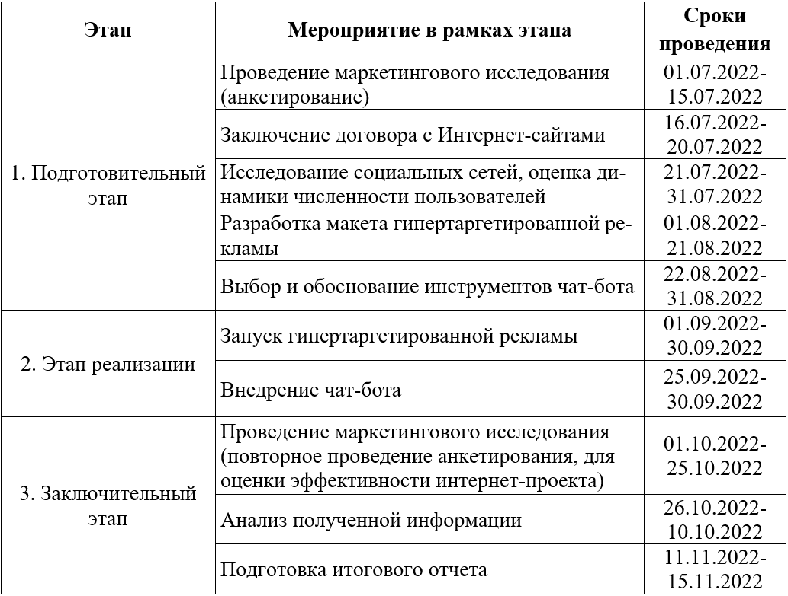

Инструменты интернет-проекта:

- чат-бот;

- SMM – продвижение: применение гипертаргетированной рекламы в социальных сетях «Вконтакте» и «TikTok».

Схема ответов чат-бота на сайте компании ТОО «KAZTRUB-INDUSTRIES LLP» представлена на рис. 24.

В рамках второго мероприятия интернет-проекта - SMM – продвижение, можно выделить два направления:

- применение гипертаргетированной рекламы в социальной сети «Вконтакте»;

- применение гипертаргетированной рекламы в социальной сети «TikTok».

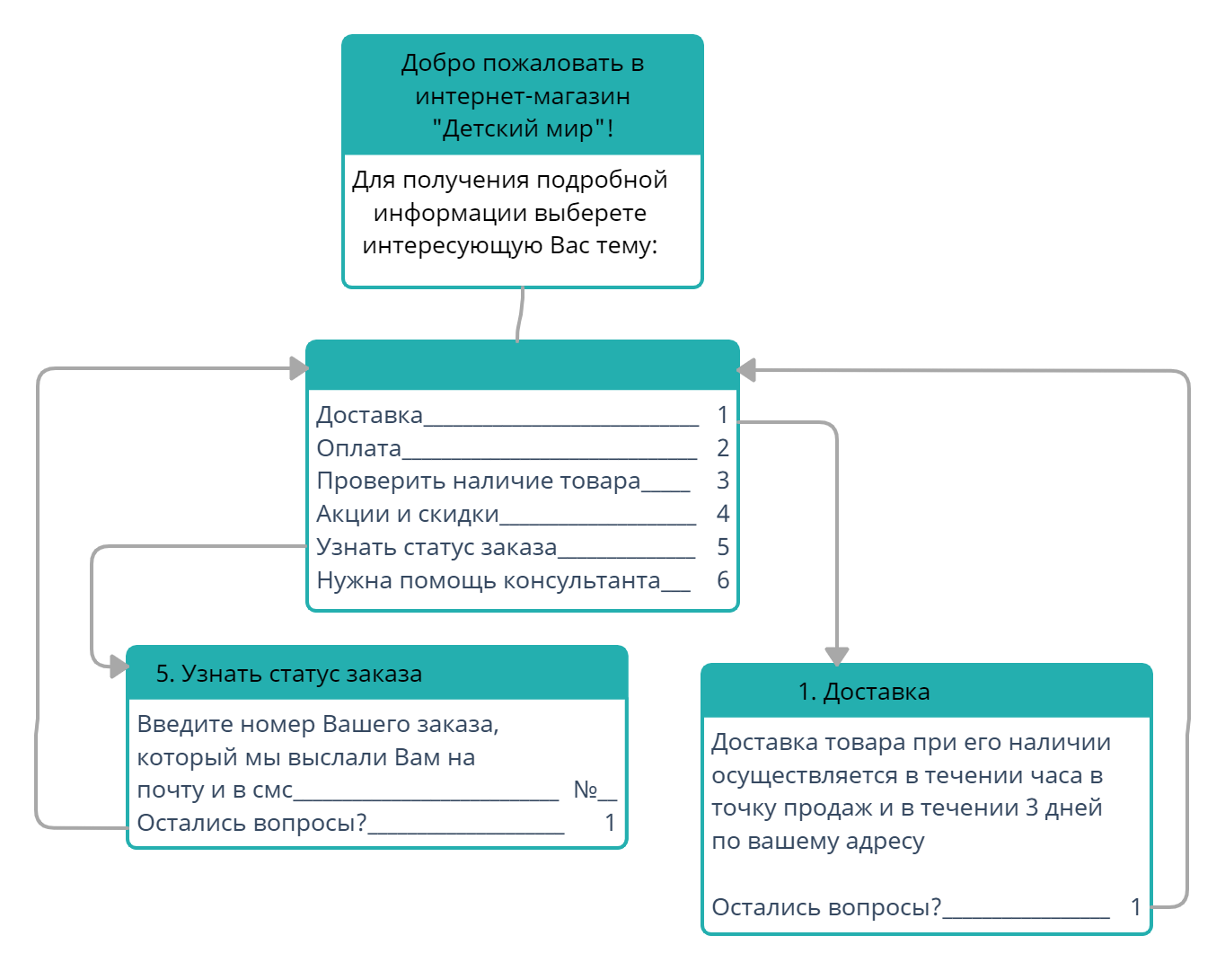

Рисунок 24 - Схема ответов чат-бота

Начальным этапом данного мероприятия является разработка макета гипертаргетированной рекламы для «Вконтакте». Исходя из поставленной цели интернет-проекта, информационное сообщение гипертаргетированной рекламы должно быть направлено на конкретный продукт и конкретного потребителя.

Пример разработанных макетов рекламного сообщения свидетельствует о том, что основными их атрибутами выступают: узнаваемый фирменный шрифт, призыв к действию – купить, смотреть, а также ключевая группа интересов пользователя в конкретный момент времени – новая коллекция, скидки, медийная личность и др.

На рисунке 25 представлены варианты макетов гипертаргетированных объявлений, а так же их размещение на странице социальной сети «Вконтакте» - слева от странички пользователя.

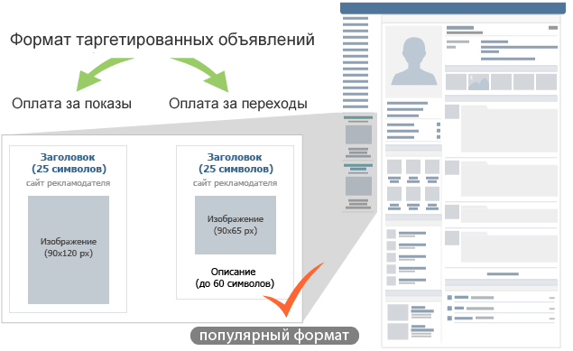

Рисунок 25 - Размещение гипертаргетированной рекламы в социальной сети «Вконтакте»

Исходя из данных рисунка 25, также можно сделать вывод, что существует 2 формата гипертаргетированных объявлений:

- первый формат не содержит ограничений по описанию и оплачивается за количество показов в неделю;

- второй формат содержит ограничение по описанию – до 60 символов и содержит оплату за количество сделанных переходов на ссылку, указанную в рекламном сообщении.

Последний формат является более эффективным и популярным, при этом стоит отметить и превышение его стоимости над стоимостью первого формата. В рамках настоящей работы, с точки зрения ее автора, целесообразно использование второго формата гипертаргетированного объявления в социальной сети «Вконтакте».

В социальной сети «TikTok» существует несколько форматов гипертаргетированной рекламы (см. рисунок 26):

1. Brand Takeover. Наиболее дорогостоящий вид, так как реклама появляется при первом открытии приложения у каждого пользователя на весь экран без возможности пролистывания на 3-5 секунд.
2. In-feed Native Video. Рекламное объявление появляется при пролистывании ленты длительностью от 5 до 60 секунд и практически не отличается от остальных видео по оформлению, может показываться одному пользователю несколько раз в день.

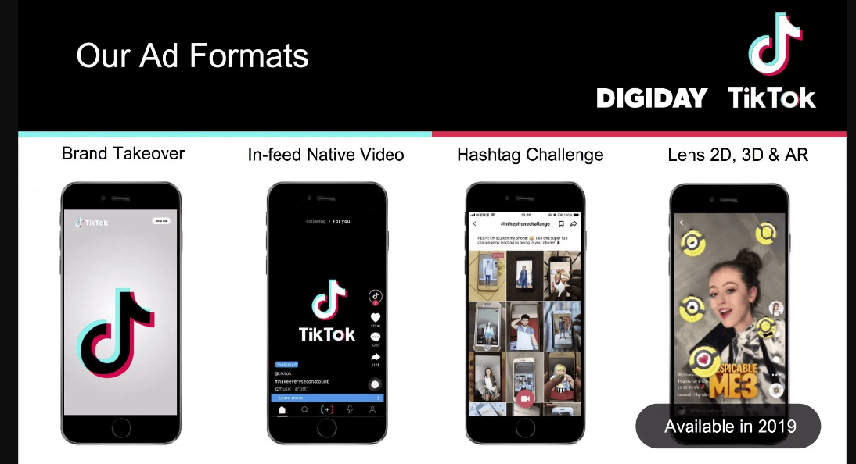

Рисунок 26 - Размещение гипертаргетированной рекламы в социальной сети «TikTok»

Как представляется автору настоящего исследования, наиболее эффективным форматом рекламы будет являться In-feed Native Video (ввиду меньшего количества затрат и меньшими рисками «непопадания» в целевую аудиторию).

В основе затрат на реализацию предлагаемого ТОО «KAZTRUB-INDUSTRIES LLP» интернет-проекта - главным образом расходы на SMM-продвижение, так как внедрение чат-ботов для сайта компании может быть осуществлено специалистами компании в рамках технического обслуживания сайта.

Затраты SMM-специалиста будут состоять из заработной платы сотрудника, занимающегося оптимизацией и отчисления на социальные нужды (30% от заработной платы). Они будут составлять категорию текущих затрат на реализацию проекта.

Рассматривая затраты на размещение гипертаргетированной рекламы необходимо указать, что в качестве формата рекламы выбран вариант, при котором оплата осуществляется за переходы. В настройках размещения гипертаргетированной рекламы в социальной сети «Вконтакте» необходимо выбрать страну, город – местоположение целевой аудитории, на которую направлена данная реклама. Так же необходимо отметить пол и границы возраста для потенциальных клиентов (см. рисунок 27).

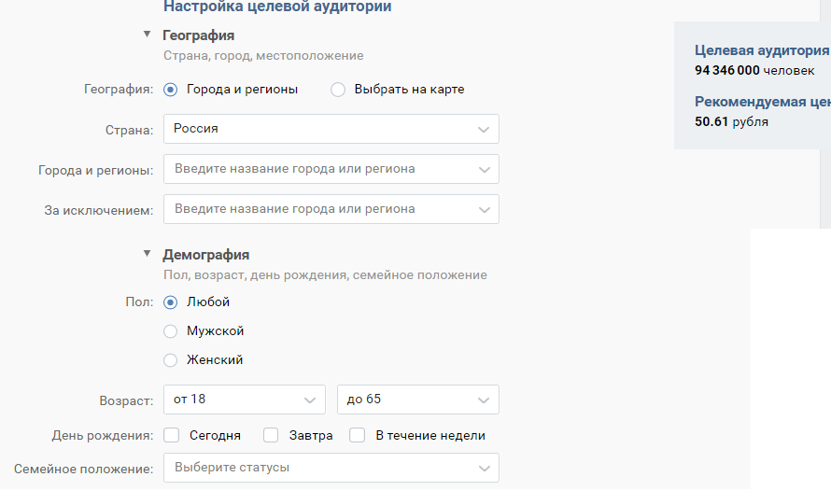

Рисунок 27 - Настройка целевой аудитории при размещении гипертаргетированной рекламы в социальной сети «Вконтакте»

Как отражено на рис. 27, в качестве страны была выбрана Россия, город и регион не выбирался. В разделе «Демография» определенный пол не выбирался, указан «Любой», так как товары компании рассчитаны как на мужское, так и женское население. Так же были отмечены границы возраста – от 18 до 65 лет (преимущественно семьи с детьми).

Исходя из заданных параметров, автоматически была рассчитана численность целевой аудитории, которая составляет 94 346 000 чел., а рекомендуемая цена за переход – 50,61 руб.

Так же были установлены дополнительные параметры, а именно «Способ оплаты» - оплата за переходы (см. рисунок 28).

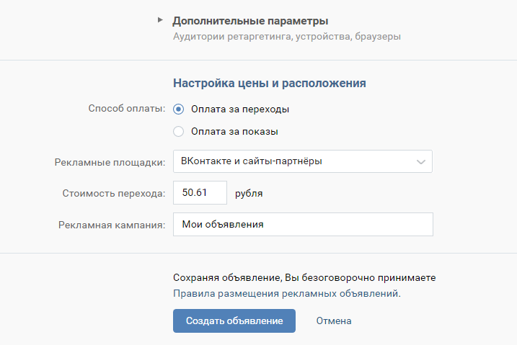

Рисунок 28 - Дополнительные параметры при размещении гипертаргетированной рекламы в социальной сети «Вконтакте»

В результате установки параметров и загрузки макета формируется рекламное сообщение, которое помещается слева от страницы пользователя.

Размещение гипертаргетированной рекламы в социальной сети «TikTok» осуществляется аналогично представленному описанию размещения в сети «Вконтакте». Однако стоимость перехода значительно ниже – от 1 до 5 руб. за клик, в зависимости от ЦА, информативности рекламного объявления и др. В качестве расчетной стоимости в настоящей работе была взята средняя цена – 3 руб. за клик. Исходя из аналогично заданных параметров, автоматически была рассчитана численность целевой аудитории, которая составила 34 686 000 - 42 397 000 чел., для расчетов берется средний показатель – 38 541 500 человек.

Исходя из данных о стоимости перехода, необходимо определить затраты по размещению гипертаргетированной рекламы в социальных сетях «Вконтакте» и ««TikTok»».

Планируемое количество переходов на сайт ТОО «KAZTRUB-INDUSTRIES LLP» посредством гипертаргетированных объявлений представлено на рисунке 29.

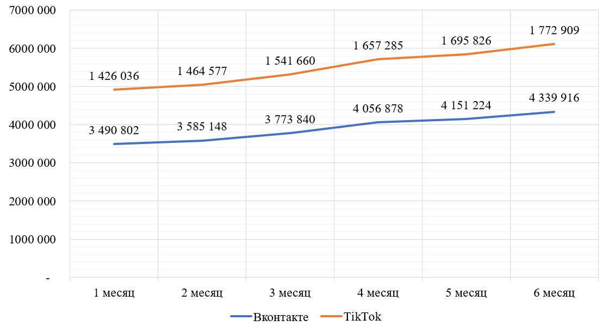

Рисунок 29 - Прогнозируемое количество переходов на сайт компании

посредством гипертаргетированных объявлений

На рисунке 29 отражено, что прогнозируется устойчивая тенденция к росту в количестве переходов на сайт в совокупности по социальным сетям. Исходя из этого, можно определить величину затрат на размещение гипертаргетированного объявления в социальных сетях «Вконтакте» и «TikTok» (см. таблицу 16).

Таблица 16

Затраты на размещение гипертаргетированного объявления, руб.

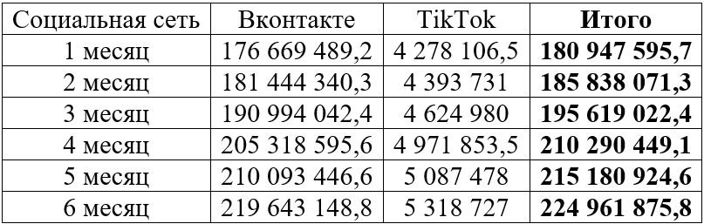

Таким образом, данный проект направлен на расширение охватов сайта ТОО «KAZTRUB-INDUSTRIES LLP» и увеличение количества клиентов.

Мероприятие №2 Внедрение механизма отбора контрагентов

Целью применения механизма отбора контрагентов организации является выбор наиболее рентабельного предложения и снижения расходов на наружную рекламу (билборды). Так как правильная и своевременная проверка позволяет предотвратить или свести к минимуму риски, связанные с ненадлежащим выполнением поставщиком своих договорных обязательств, а также рассмотреть альтернативные варианты более выгодного сотрудничества.

Проверка контрагентов на первом этапе состоит в запрашивании доступных сведений, которые можно получить непосредственно от контрагента, а именно:

- копия решения руководящего органа предприятия о согласии на совершение сделки;

- цена на услуги размещения билбордов;

сроки реализации заказа;

- примеры прошлых выполненных заказов.

Получая данные сведения, специалист по заключению договоров компании ТОО «KAZTRUB-INDUSTRIES LLP» должен тщательно проверить информацию, анализируя показатели результатов деятельности контрагентов в целях обеспечения экономической безопасности организации. Использование метода чек-листа даст объективную оценку каждого контрагента, путем распределения информации о показателях по категориям: финансовая деятельность, правовой статус, соблюдение законодательства, опыт взаимодействия, репутация и т.д. В соответствии с полученным чек-листом, контрагенту присваивается степень риска для планируемого заключения договора (контракта).

На отборочной и оценочной стадиях происходит рассмотрение критериев (индикаторов) оценки контрагентов и анализ претендентов на заключение договора (см. таблицу 17).

Таблица 17

Критерии (индикаторы) оценки контрагентов

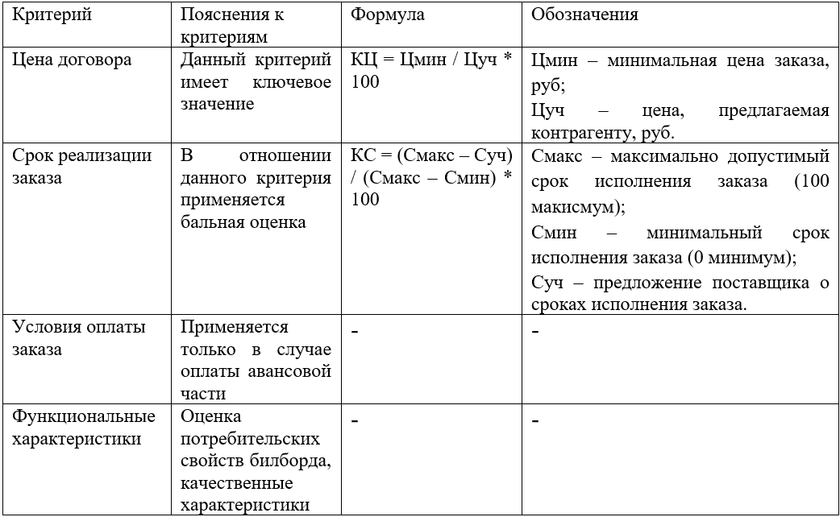

Итоговая оценка по каждому контрагенту вычисляется как среднее арифметическое оценок в баллах, после чего составляется рейтинг контрагента и отбирается лучший кандидат.

Альтернативными контрагентами при исполнении заказов по размещению билбордов являются:

- DSP VDOOH – онлайн-платформа для запуска наружной рекламы (преимуществом данной компании является возможность оформлять заказов в режиме онлайн, а так же осуществлять контроль бюджета);

- ALLMEDIA – предлагает оформление заказа на размещение билбордов по минимальной цене (контрагент гарантирует снижение цены, при условии, если заказчик нашел более выгодное предложение).

Таким образом, данное предложение направлено на повышение эффективности выбора контрагентов, что будет способствовать увеличению качества предоставляемых ими услуг либо снижению затрат на их оказание.

## 3.2. Оценка рисков реализации разработанных мероприятий

Для оценки рисков при внедрении разработанных мероприятий будет применен стандарт FERMA (таблица 18).

Таблица 18

Реестр рисков

|  |  |  |  |  |  |  |  |  |
| --- | --- | --- | --- | --- | --- | --- | --- | --- |
| № | Наименование риска | Описание риска | Текущая вер—ть, % | Текущий ущерб,  тыс. руб. | Метод расчета ущерба | Метод реагирования | Ожидаемая  вер—ть, % | Ожидаемый ущерб, тыс. руб. |
| 1 | Усиление конкуренции. Появление новых конкурентов | Усиление конкуренции по текущему перечню продукции может привести к «ценовой войне» и как следствие снижение доли рынка, потеря доходности. | 20% | 150 000 | Снижение рентабельности продаж на 5% | Избегание «ценовых войн». Усиление конкурентных преимуществ: гибкость, надежность, клиентоориентированный подход. | 7% | 150 000 |
| 2 | Падение спроса | Снижение спроса по причине системного кризиса, снижении покупательной способности существующих покупателей | 20% | 1 400 000 | Снижение планируемого объема оказания услуг на 10% | Удержание риска. | 20% | 1 400 000 |
| 3 | Отсутствие персонала требуемой компетенции | Сложности с подбором персонала, необходимость переподготовки функционирующего персонала, что требует больших затрат | 60% | 40 000 | Плановая величина расходов на переподготовку  персонала | Использование всех каналов подбора персонала. Проведение внутреннего обучения новых сотрудников. | 20% | 40 000 |
| 4 | Недостаток персонала | Бюрократические задержки удовлетворения потребности увеличение персонала ведет к увеличению сроков выхода на планируемый объем оказания услуг | 40% | 2 800 000 | Неисполнение плана продаж на 20% | Принятие четких планов развития. Установление нормативов нагрузки на персонал. Контроль качества работы. | 15% | 1 700 000 |
| 5 | Увольнение ключевого сотрудника | Увольнение ключевого сотрудника (заведующего отделением) приведет к потере значительной части наработанной клиентской базы и как следствие снижение производства, потере доверия со стороны клиентов | 60% | 1 400 000 | Падение продаж на 10% на период 3—х месяцев | Разработка и реализации долгосрочной программы по удержанию персонала. | 30% | 900 000 |
| 6 | Рост непредвиденных затрат | Потери вследствие ошибок персонала, устаревания оборудования. | 60% | 700 000 | Допустимый уровень | Удержание | 60% | 700 000 |

Карты риска с разной линией толерантности для ситуации до и после принятия превентивных мер (см. рисунок 30 и рисунок 31).

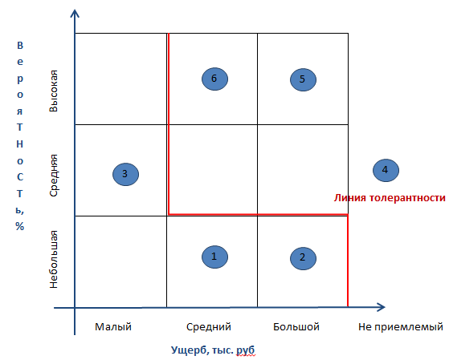

Рисунок 30 — Карта риска 1. До принятия превентивных мер

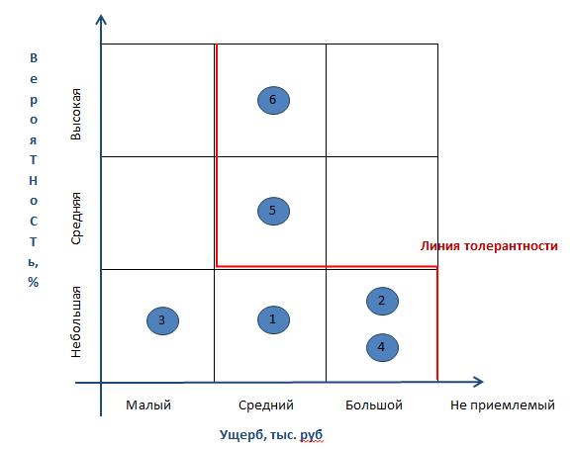

Рисунок 31 - Карта риска 2. После принятия превентивных мер

Как показывают данные карт риска до и после принятия превентивных мер ТОО «KAZTRUB-INDUSTRIES LLP», снизились такие риски: недостаток персонала (неудовлетворение действующей системой управления и мотивации) и увольнение ключевого сотрудника.

Далее построим карту риска с линейной шкалой по ущербу (см. рисунок 32).

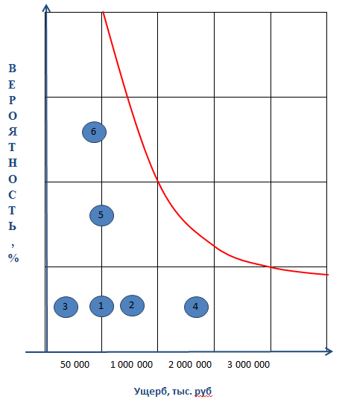

Рисунок 32 —Карта риска 3. После принятия превентивных мер с линейной шкалой по ущербу

В результате проведенного анализа карты рисков, основное внимание следует уделить рискам 31 и 32, т.к. они находятся наиболее близко к линии толерантности. т.е. основной работой по проекту, должны стать принятие четких планов развития персонала, установление нормативов нагрузки на персонал, контроль качества работы, а так же разработка и реализации долгосрочной программы по удержанию персонала.

## 3.2 Определение экономической эффективности мероприятий

Для расчёта временных затрат на реализацию мероприятий по повышению эффективности маркетиговой деятельности ТОО «KAZTRUB-INDUSTRIES LLP» в ее экономических интересах необходимо воспользоваться моделью «график Ганта» (см. рисунок 33).

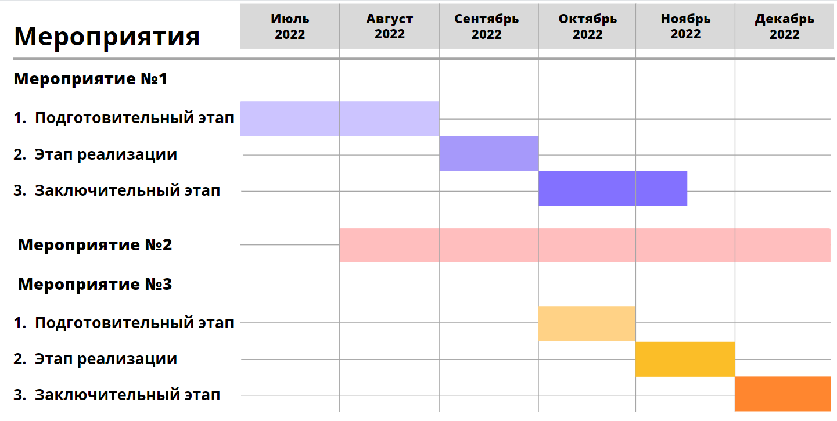

Рисунок 33 - Временные затраты на мероприятия по совершенствованию

рекламной деятельности ТОО «KAZTRUB-INDUSTRIES LLP»

Данные рис. 33 позволяют прийти к заключению о том, что для реализации предложений по повышению эффективности маркетинговой деятельности ТОО «KAZTRUB-INDUSTRIES LLP» потребуется 6 месяцев.

Как демонстрирует практика, как отмечают специалисты, внедрение механизма отбора контрагентов, приведет к предотвращению рисков ненадлежащего выполнения поставщиком своих договорных обязательств, возможной оптимизации расходов, а так же позволит увеличить объём продаж на 13-14 %[1].

Также практика свидетельствует, что предлагаемый интернет-проект призван повысить спрос покупателей на более рентабельный товар, что приведет к увеличению объёма продаж на 13-14 %[2].

В таблице 19 и на рисунке 34 представлен прогноз динамики основных показателей финансово-хозяйственной деятельности ТОО «KAZTRUB-INDUSTRIES LLP» (без учета инфляции, уровень которой, по мнению автора настоящей работы, невозможно рассчитать, поскольку современная обстановка обусловлена постоянными изменениями в экономической политике государства).

Таблица 19

Прогноз динамики показателей финансово-хозяйственной детальности ТОО «KAZTRUB-INDUSTRIES LLP»

|  |  |  |  |  |  |  |
| --- | --- | --- | --- | --- | --- | --- |
| **№ п/п** | **Показатели** | **Единицы измерения** | **2021** | **Прогнозный год** | **Отклонение** | |
|
| **абс. знач.** | **%** |
| 1. | Выручка | тыс.руб. | 10 226 | 13702,84 | 3 477 | 34 |
| 2. | Себестоимость продаж | тыс.руб. | 11 115 | 11 115 | 0 | 0 |
| 3. | Валовая прибыль (убыток) | тыс.руб. | -889 | 2 588 | 3 477 | -391,1 |
| 4. | Коммерческие расходы | тыс.руб. | 0 | 224 | 224 | - |
| 5. | Управленческие расходы | тыс.руб | 0 | 0 | 0 | - |
| 6. | Прибыль (убыток) от продаж | тыс.руб. | -889 | 2 364 | 3 253 | -365,9 |
| 7. | Проценты к получению | тыс.руб. | 0 | 0 | 0 | - |
| 8. | Проценты к уплате | тыс.руб. | 0 | 0 | 0 | - |
| 9. | Прочие доходы | тыс.руб. | 0 | 0 | 0 | - |
| 10. | Прочие расходы | тыс.руб. | 99 | 99 | 0 | 0,0 |
| 11. | Прибыль (убыток) до налогообложения | тыс.руб. | -988 | 2 265 | 3 253 | -329,2 |
| 12. | Налог на прибыль | тыс.руб. | 102 | 566 | 464 | 455,1 |
| 13. | Прочее | тыс.руб. | 0 | 0 | 0 | - |
| 14. | Чистая прибыль (убыток) | тыс.руб. | -1 090 | 1 699 | 2 789 | -255,8 |
| 15. | Рентабельность продаж | % | -8,69% | 12,40 | 12 | -14359,1 |

Рисунок 34 - Прогноз динамики основных показателей финансово-хозяйственной детальности ТОО «KAZTRUB-INDUSTRIES LLP»

Как свидетельствуют данные таблицы 19 и рисунка 34, в результате реализации всех мероприятий, темп прироста выручки и себестоимости составит 34%. Затраты на реализацию мероприятий будут включены в состав коммерческих расходов ТОО «KAZTRUB-INDUSTRIES LLP», их рост составит 224 тыс. руб.

Итак, анализ вышеизложенного материала позволяет сделать вывод о целесообразности практической реализации разработанных мероприятий по совершенствованию маркетинговой деятельности ТОО «KAZTRUB-INDUSTRIES LLP» в ее экономических интересах.

Таким образом, в рамках данного исследования анализ перечисленных ранее недостатков в маркетинговой деятельности компании ТОО «KAZTRUB-INDUSTRIES LLP» позволил сформулировать и охарактеризовать следующие мероприятия по повышению эффективности маркетинговой деятельности компании данной организации: снижение уровня рекламных расходов путем оптимизации инструментов и каналов рекламной деятельности; внедрение механизма отбора контрагентов по оказанию услуг размещения рекламных носителей, что позволит сократить расходы на рекламу.

# ЗАКЛЮЧЕНИЕ

Современная концепция маркетинга включает три основные задачи, изучение и разработка которых обеспечивают основу успешной реализации продукции: ориентация на потребителя (его потребности); подход к маркетингу как общекорпоративному делу, успех которого зависит от всех функциональных подразделений и требует их структурного и организационного взаимодействия; направленность на прибыль как итоговый результат всей производственной деятельности, определяющей конкретную тактику продаж.

Выделяют 6 основных концепций, в рамках которых организации осуществляют маркетинговую деятельность: производственная ориентация; товарная ориентация; сбытовая ориентация; чистый маркетинг; социальный маркетинг; социально-этический маркетинг.

Объектом исследования в работе выступает ТОО «KAZTRUB-INDUSTRIES LLP», которое специализируется на производстве стекловолокнистых труб и соединительных деталей (фитингов) к ним, которые изготавливаются согласно СТ РК 2307-2013 и стандарту организации СТ ТОО 1311-1943-01-001-2014 на современной технологической линии фирмы Синь-Ян (Китай-Канада), соответствующих требованиям стандартов ISO и API.

Анализ маркетинговой деятельности ТОО «KAZTRUB-INDUSTRIES LLP» позволил прийти к выводу о наличии следующих недостатков в организации маркетинговой стратегии ТОО «KAZTRUB-INDUSTRIES LLP», отрицательно влияющих на эффективность данной организации:

- руководство компании не уделяет должного внимания решению проблемы снижения количества заказов на фоне роста расходов на рекламную деятельность в интернете, в т.ч. на обслуживание оператора обратного звонка;

- руководство организации уделяет недостаточно внимания вопросу снижения расходов на наружную рекламу, а также повышению эффективности контроля за изменением стоимости услуг у контрагентов по разработке и размещению рекламы.

Выявленные проблемы указали на необходимость разработки предложений по повышению эффективности маркетинговой деятельности ТОО «KAZTRUB-INDUSTRIES LLP» в ее экономических интересах.

В рамках подготовки дипломной работы анализ перечисленных ранее недостатков в маркетинговой деятельности компании ТОО «KAZTRUB-INDUSTRIES LLP» позволил сформулировать и охарактеризовать следующие мероприятия по повышению эффективности маркетинговой стратегии компании данной организации: снижение уровня рекламных расходов путем оптимизации инструментов и каналов рекламной деятельности; внедрение механизма отбора контрагентов по оказанию услуг размещения рекламных носителей, что позволит сократить расходы на рекламу.

В результате реализации всех мероприятий, темп прироста выручки и себестоимости составит 34%. Затраты на реализацию мероприятий будут включены в состав коммерческих расходов ТОО «KAZTRUB-INDUSTRIES LLP», их рост составит 224 тыс. руб.

Анализ вышеизложенного материала позволяет сделать вывод о целесообразности практической реализации разработанных мероприятий по совершенствованию маркетинговой деятельности ТОО «KAZTRUB-INDUSTRIES LLP» в ее экономических интересах.

# СПИСОК ИСПОЛЬЗОВАННОЙ ЛИТЕРАТУРЫ

1. Закон РФ от 27.12.1991 N 2124-1 (ред. от 01.07.2021) «О средствах массовой информации» (с изм. и доп., вступ. в силу с 01.08.2021) // СПС «КонсультантПлюс»
2. Абрамов В.Л. Маркетинговое управление конкурентоспособностью экономических систем // Маркетинг в России и за рубежом. 2019. №5. C. 23-31.
3. Алексеева И.К., Картошкин А.Д. Ключевые вопросы разработки и реализации маркетинговой стратегии банка // Вестник евразийской науки. 2021. № 6. С. 98.
4. Аль-Хаджадж А.А.М., Малхасян А.Е. Подходы к разработке маркетинговой стратегии организации // Экономика и менеджмент в условиях цифровизации: проблемы, новые решения и перспективы. 2022. №2. С. 28-32.
5. Белоид И.Э., Сулягина Ю.О. Этапы разработки маркетинговой стратегии организации // Сборник трудов факультета управления. 2021. №4. С. 143-150.
6. Бережная Л. Ю. Риск-менеджмент : учебное пособие / Л. Ю. Бережная. – Оренбург : ОГУ, 2019. – 133 с.
7. Березин И. С. Маркетинг: Большой толковый словарь Александра Панкрухина : словарь / под общей редакцией И. С. Березина [и др.]. – 3-е изд., перераб. – Москва : Дашков и К, 2022. – 520 с.
8. Божук С. Г.  Маркетинговые исследования : учебник для вузов / С. Г. Божук. — 2-е изд., испр. и доп. — Москва : Издательство Юрайт, 2022. — 304 с.
9. Виханский, О.С. Менеджмент : учебное пособие / О. С. Виханский, А. И. Наумов. – Москва. : Гардарика., 2019. – 527 с.
10. Горьков М.В. Формирование стратегии развития организаций // Молодой ученый. 2019. № 20. С. 209–211.
11. Гребенников П. И.  Экономика : учебник для вузов / П. И. Гребенников, Л. С. Тарасевич. – 5-е изд., перераб. и доп. – Москва : Издательство Юрайт, 2022. – 310 с.
12. Дейнека А.В. Управление проектами организации: учебник / А.В. Дейнека. – Москва : Дашков и К°, 2017. – 288 с.
13. Дубровина Н. А. Маркетинговые коммуникации : учебное пособие / Н. А. Дубровина, Ю. И. Ряжева. – Самара : Самарский университет, 2019. – 88 с.
14. Дубровский А.Ю. Маркетинговые стратегии. - Москва, 2021. – 351 с.
15. Жильцова О. Н. Маркетинговые коммуникации : учебник / под редакцией О. Н. Жильцовой. – Москва : Центркаталог, 2020. – 360 с.
16. Жильцова О. Н.  Рекламная деятельность : учебник и практикум для вузов / О. Н. Жильцова, И. М. Синяева, Д. А. Жильцов. — Москва : Издательство Юрайт, 2022. — 233 с.
17. Иванова И. А.  Менеджмент : учебник и практикум для высшего образования / И. А. Иванова, А. М. Сергеев. — Москва : Издательство Юрайт, 2022. – 305с.
18. Катернюк А.В. Основы современного маркетинга. Ростов-на-Дону: Феникс. 2019. 666 с.
19. Ким С. А. Маркетинг : учебник. – 2-е изд. – М.: Дашков и К°. – 2019. –260 с.
20. Кипрушина Ж.А. Разработка маркетинговой стратегии на основе концепции VUCA-маркетинга // Научный Лидер. 2022. № 6 (51). С. 85-88.
21. Колышкина Т. Б.  Реклама в местах продаж : учебное пособие для вузов / Т. Б. Колышкина, И. В. Шустина, Е. В. Маркова. – 2-е изд., испр. и доп. – Москва : Издательство Юрайт, 2022. – 222 с.
22. Короткова Т. Л.  Маркетинг инноваций : учебник и практикум для вузов / Т. Л. Короткова. – 2-е изд., испр. и доп. – Москва : Издательство Юрайт, 2022. – 256 с.
23. Котлер В., Армстронг Г., Сондерс Д., Вонг В. Основы маркетинга. СПб.: Издательский дом «Вильямс». 2018. 944 с.
24. Кузьмина Е. Е.  Маркетинг : учебник и практикум для вузов / Е. Е. Кузьмина. — 2-е изд., перераб. и доп. — Москва : Издательство Юрайт, 2022. — 419 с.
25. Кузюра Е.Б. Стратегии продвижения в интернете: специфика интернет – PR // Научный электронный журнал Меридиан. 2021. № 7 (60). С. 59-61.
26. Лескова Ю.Р. Маркетинговые стратегии компаний лидеров рынка: понятие и виды // Теория и практика современной экономики. 2022. №8. С. 32-34.
27. Логунцова И. В.  Маркетинг территорий : учебник и практикум для вузов / И. В. Логунцова, И. В. Малькова. – Москва : Издательство Юрайт, 2022. – 163 с.
28. Маркетинг в отраслях и сферах деятельности : учебник и практикум для вузов / С. В. Карпова [и др.] ; под общей редакцией С. В. Карповой, С. В. Мхитаряна. — Москва : Издательство Юрайт, 2022. — 396 с.
29. Маркетинг : учебник и практикум для вузов / Т. А. Лукичёва [и др.] ; под редакцией Т. А. Лукичёвой, Н. Н. Молчанова. – Москва : Издательство Юрайт, 2022. – 370 с.
30. Маркетинг : учебник и практикум для вузов / Т. А. Лукичёва [и др.] ; под редакцией Т. А. Лукичёвой, Н. Н. Молчанова. — Москва : Издательство Юрайт, 2022. — 370 с.
31. Менеджмент : учебник для вузов / Ю. В. Кузнецов [и др.] ; под редакцией Ю. В. Кузнецова. — Москва : Издательство Юрайт, 2022. — 448 с.
32. Меркулина И.А. Маркетинговые стратегии управления лояльностью клиентов в онлайн образовании // Самоуправление. 2022. № 2 (130). С. 87-90.
33. Милкова О. И.  Экономика и организация предприятия : учебник и практикум для вузов / О. И. Милкова. – Москва : Издательство Юрайт, 2022. – 473 с.
34. Никитина О. О. Интегрированные коммуникации: учебно-методическое пособие. – Электрон, текстовые дан. – СПб.: Наукоемкие технологии, 2021. – 44 с.
35. Оборин М.С. Особенности разработки маркетинговой стратегии предприятий сферы услуг в условиях кризиса // Сервис в России и за рубежом. 2021. Т.15. №5. С. 96-107.
36. Олимова Н.Х., Саидмахмудов С.Х.У., Хакимов О.Б.У. Маркетинговые стратегии удовлетворения потребностей покупателей в совершенствовании товарной политики промышленных предприятий // Ceteris Paribus. 2022. № 4. С. 40-43.
37. Рыжих А.И., Герасименко В.В. Маркетинговые стратегии предприятий розничной торговли в условиях цифровизации // Инновации и инвестиции. 2022. № 4. С. 67-73.
38. Синяева И. М.  Реклама и связи с общественностью : учебник для вузов / И. М. Синяева, О. Н. Жильцова, Д. А. Жильцов. – Москва : Издательство Юрайт, 2022. – 552 с.
39. Слепцова Ю.Н. Виды маркетинговых стратегий на различных этапах жизненного цикла товара // Научный журнал. 2020. № 1 (46). С. 42–46.
40. Соловьева Ю. Н.  Конкурентные преимущества и бенчмаркинг : учебное пособие для вузов / Ю. Н. Соловьева. – 2-е изд., испр. и доп. – Москва : Издательство Юрайт, 2022. – 139 с.
41. Федотова Л. Н.  Реклама: теория и практика : учебник для вузов / Л. Н. Федотова. – Москва : Издательство Юрайт, 2022. – 391 с.
42. Фролкина В.В. Сущность маркетинговой стратегии в организации // Трибуна ученого. 2022. № 3. С. 40-44.
43. Шкор О.Н., Римша В.А. Маркетинг влияния в PR-стратегии // Big Data and Advanced Analytics. 2021. № 7-2. С. 104-106.
44. 4 типа стратегий «маркетинговых войн» от Джека Траута [Электронный ресурс]. – Режим доступа: URL: https://blog.completo.ru/4-tipa-strategij-marketingovyx-vojn-ot-dzheka-trauta/ (08.06.2022)
45. Активные и пассивные маркетинговые стратегии. Конкурентное поведение компаний на рынке [Электронный ресурс]. – Режим доступа: URL: https://koloro.ua/blog/brending-i-marketing/aktivnye-ipassivnye-marketingovye-strategii.-konkurentnoe-povedenie.html (18.06.2022)
46. Digital Intelligence Index (2020). Исследование Школы Флетчера при Университете Тафтса, Бостон [access mode]: https://digitalintelligence.fletcher.tufts.edu/trajectory.
47. Grasshoff G., Coppola M., Pfuhler T., Bochtler S., Gittfried N., Vogt P., Wiegand C. Global Risk 2020: It’s Time for Banks to Self-Disrupt. Boston Consulting Group (BCG) [access mode]: <https://www.bcg.com/ru-ru/publications/2020/global-risk-time-for-banks-to-self-disrupt>.
48. Интересные факты об Интернет-торговле в мире в 2018 году. URL: https://lemarbet.com/ razvitie-internet-magazina/interesnye-fakty-ob-internet-torgovle/ (дата обращения 10.06.2022).
49. Проявление должной осмотрительности при выборе контрагента // ООО «1С-ВайзЭдвайс». – Режим доступа: https://1c-wiseadvice.ru/company/blog/proyavlenie-dolzhnoy-osmotritelnosti-pri-vybore-kontragenta/ (дата обращения: 30.06.2022).
50. Анализ рынков // Advertology.Ru - все о рекламе, маркетинге и PR. – Режим доступа: http://www.advertology.ru/index.php?name=News&file=categories&catid=20 (дата обращения: 30.06.2022).
51. Записки маркетолога. PR в системе маркетинга. URL: http://www.marketch.ru/notes_on_ marketing/marketing_tactics/pr_marketing/ (дата обращения 09.06.2022).
52. Ритейлеры, банк и техногиганты: эксперты назвали самые дорогие бренды мира. URL: http://psm7.com/review/ritejlery-bank-i-texnogiganty-eksperty-nazvali-samye-dorogie-brendy-mira. html (дата обращения 09.06.2022).

1. См.: Проявление должной осмотрительности при выборе контрагента // ООО «1С-ВайзЭдвайс». – Режим доступа: https://1c-wiseadvice.ru/company/blog/proyavlenie-dolzhnoy-osmotritelnosti-pri-vybore-kontragenta/ (дата обращения: 30.06.2022).
2. См.: Анализ рынков // Advertology.Ru - все о рекламе, маркетинге и PR. – Режим доступа: http://www.advertology.ru/index.php?name=News&file=categories&catid=20 (дата обращения: 30.06.2022).